МІНІСТЕРСТВО ОСВІТИ І НАУКИ УКРАЇНИ
ЖИТОМИРСЬКИЙ АГРОТЕХНІЧНИЙ ФАХОВИЙ КОЛЕДЖ
ВІДДІЛЕННЯ «ІНЖЕНЕРНА ІНФРАСТРУКТУРА ТА КОМП’ЮТЕРНІ НАУКИ»
ЦИКЛОВА КОМІСІЯ «КОМП’ЮТЕРНІ НАУКИ»

ПОЯСНЮВАЛЬНА ЗАПИСКА
до кваліфікаційної роботи освітнього ступеня «фаховий молодший бакалавр»
за спеціальністю 122 Комп’ютерні науки
(освітня програма 122 «Комп’ютерні науки»)
на тему:
«Програмна реалізація та дослідження ефективності симплекс-методу розв’язання задач лінійного програмування»

Здобувача освіти |  |  | IV |  | курсу |  | П-43стн | групи
Будиги Андрія Сергійовича
(прізвище, ім’я, по батькові)
Керівник | Можаровський Сергій Володимирович
(прізвище, ім’я, по батькові)
Рецензент | Габрійчук Наталя Ігорівна
(прізвище, ім’я, по батькові)
Національна шкала
Кількість балів: |  |  |  |  |  | Оцінка: ECTS
Члени комісії |  |  |  |  |  | Левківський В.Л.
 |  | (підпис) |  |  |  | (прізвище та ініціали)
 |  |  |  |  |  | Габрійчук Н.І.
 |  | (підпис) |  |  |  | (прізвище та ініціали)
 |  |  |  |  |  | Устименко Л.М.
 |  | (підпис) |  |  |  | (прізвище та ініціали)
 |  | (підпис) |  |  |  | Устименко Я.І.  (прізвище та ініціали)

Житомир – 2026
МІНІСТЕРСТВО ОСВІТИ І НАУКИ УКРАЇНИ
ЖИТОМИРСЬКИЙ АГРОТЕХНІЧНИЙ ФАХОВИЙ КОЛЕДЖ
ВІДДІЛЕННЯ «ІНЖЕНЕРНА ІНФРАСТРУКТУРА ТА КОМП'ЮТЕРНІ НАУКИ»
ЦИКЛОВА КОМІСІЯ «КОМП'ЮТЕРНІ НАУКИ»

«ЗАТВЕРДЖУЮ»
Голова циклової комісії
«Комп’ютерні науки»
Сергій Можаровський
«28» жовтня 2025 р.

ЗАВДАННЯ
на кваліфікаційну роботу

Здобувач фахової передвищої освіти: Будига Андрій Сергійович
Керівник роботи: Можаровський Сергій Володимирович
Тема роботи: «Програмна реалізація та дослідження ефективності симплекс-методу розв’язання задач лінійного програмування»,
затверджена наказом закладу вищої освіти від «06» листопада 2025 р., №432-н.
Вихідні дані для роботи: об’єктом дослідження є процес розв’язання задач лінійного програмування методами математичної оптимізації, предметом дослідження є алгоритми симплекс-методу, метод $Big M$ та їх програмна реалізація засобами мови програмування $C\#.$
Консультанти з кваліфікаційної роботи із зазначенням розділів, що їх стосується:
Розділ | Прізвище, ініціали та посада консультанта | Підпис, дата
Розділ | Прізвище, ініціали та посада консультанта | завдання видав | завдання прийняв
1 | Можаровський С. В. | 11.05.2026 | 20.05.2026
2 | Можаровський С. В. | 20.05.2026 | 26.05.2026
3 | Можаровський С. В. | 26.05.2026 | 28.05.2026

Дата видачі завдання: 11 травня 2026 року
Календарний план

№ з/п | Назва етапів кваліфікаційної роботи | Строк виконання етапів кваліфікаційної роботи | Пpимiтка
1 | Фоpмулювання мети тa цілей pоботи, визначення об’єкта тa пpедмета дослідження, визначення завдань pозpобки | 11.05.2026 | Виконано
2 | Планування poзpобки | 14.05.2026 | Виконано
3 | Фоpмулювання технічного завдання та огляд літеpатуpи | 15.05.2026 | Виконано
4 | Пpоєктування стpуктуpи | 20.05.2026 | Виконано
5 | Написання пpогpамного коду та відлагождeння | 22.05.2026 | Виконано
6 | Тестування тa pозгоpтання систeми | 26.05.2026 | Виконано
7 | Систематизaція pезультатів pозpобки, написання тa офоpмлення ПЗ | 28.05.2026 | Виконано

Здобувач фахової передвищої освіти __________ Андрій Будига

Керівник __________ Сергій МожаровсьКИЙ

РЕФЕРАТ
Записка: 81 стор., 24 рис., 1 табл., 1 додаток, 20 джерел.
ЛІНІЙНЕ ПРОГРАМУВАННЯ, МЕТОД СИМПЛЕКС, МЕТОД BIG M, ОПТИМІЗАЦІЯ, МАТЕМАТИЧНЕ МОДЕЛЮВАННЯ, ДВОЇСТА ЗАДАЧА, КАНОНІЧНА ФОРМА, ЛІНІЙНІ ОБМЕЖЕННЯ, ЦІЛЬОВА ФУНКЦІЯ, WINDOWS FORMS, C#, ПРОГРАМНИЙ ПРОДУКТ
Об’єкт дослідження:
Мета роботи: розробка віконного застосунку для розв’язання задач лінійного програмування симплекс-методом.
Методи дослідження: методи лінійного програмування, симплекс-метод, метод Big M, методи математичного моделювання, алгоритми приведення задачі до канонічної форми
Результати: реалізовано програмний продукт для автоматизованого розв’язання задач лінійного програмування симплекс-методом із підтримкою нормалізації задачі, методу Big M, побудови двоїстої задачі, покрокового відображення симплекс-ітерацій, експорту результатів та графічного інтерфейсу Windows Forms.
ABSTRACT
The work consists of 81 pages of printed text, 24 figures, 1 table, 20 sources and the 1 application with the sourse C# code. The purpose of the work is to develop a software product for solving linear programming problems using the simplex method, including the implementation of problem normalization procedures, the Big M method, dual problem construction, and the analysis of the efficiency of the implemented algorithms.
KEY WORDS: LINEAR PROGRAMMING, SIMPLEX METHOD, BIG M METHOD, OPTIMIZATION, MATHEMATICAL MODELLING, DUAL PROBLEM, CANONICAL FORM, LINEAR CONSTRAINTS, OBJECTIVE FUNCTION, WINDOWS FORMS, C#, SOFTWARE PRODUCT
ЗМІСТ

ПЕPЕЛIК УМOВНИХ СКOPOЧЕНЬ ТA ПOЗНAЧЕНЬ 6
ВСТУП 7
РОЗДІЛ 1. ОГЛЯД ТА АНАЛІЗ ТЕХНОЛОГІЙ РОЗРОБКИ ПРОГРАМНОГО ПРОДУКТУ 9
1.1. Постановка задачі розробки програмного продукту 9
1.2. Аналіз та порівняння подібних додатків 9
1.3. Вибір та обґрунтування технологій розробки програмного продукту 12
РОЗДІЛ 2. ПРОЄКТУВАННЯ ТА РОЗРОБКА ПРОГРАМНОГО 14
ПРОДУКТУ 14
2.1. Функціональні можливості та діаграма варіантів використання програмного продукту 14
2.2. Проєктування діаграм активностей, послідовностей та класів 17
2.3. Етапи розробки системи. Розробка алгоритму конвертації програмного продукту 20
РОЗДІЛ 3. ОПИС РОБОТИ ПРОГРАМНОГО ДОДАТКУ, ЙОГО ВСТАВНОВЛЕННЯ, КОРИСТУВАННЯ ТА ТЕСТУВАННЯ 23
3.1. Керівництво встановлення програмного продукту 23
3.2. Керівництво користування програмним продуктом 24
3.3. Тестування роботи програмного продукту 31
ВИСНОВКИ 35
СПИСОК ВИКОРИСТАНИХ ДЖЕРЕЛ 37
ДОДАТКИ 39

ПЕPЕЛIК УМOВНИХ СКOPOЧЕНЬ ТA ПOЗНAЧЕНЬ

$ЗЛП-$задачі лінійного програмування
$ЛП-$лінійне програмування
$СППР-$системи підтримки прийняття рішень
$ПЗ-$програмне забезпечення
$IDE -$ інтегроване середовище розробки
DSL – предметно-орієнтовна мова, добре піходиться для математичного моделювання завдяки своєму синтаксису
$NLP -$ задачі лінійного програмування, де цільова функція або обмеження мають нелінійний характер
$MIP -$ математична модель, у якій окремі змінні приймають лише цілі значення
$UI/UX -$ описує зовнішній вигляд цифрового продукту та рівень зручності під час його використання

ВСТУП
Актуальність кваліфікаційної роботи полягає в тому, що задачі лінійного програмування (ЗЛП) використовуються в системах підтримки прийняття рішень (СППР), економічному плануванні, логістиці, управлінні виробництвом та розподілі ресурсів. Для їх розв’язання широко використовується симплекс-метод, який є одним із найбільш ефективних алгоритмів математичної оптимізації для задач з лінійною цільовою функцією та системою лінійних обмежень [1,2].
Практичне застосування симплекс-методу потребує попередньої підготовки математичної моделі до канонічного вигляду. Це включає приведення змінних до невід’ємного вигляду, обробку вільних та недодатних змінних, нормалізацію правих частин обмежень, введення додаткових, надлишкових і штучних змінних, а також формування початкового базису. Реалізація таких процедур є необхідною умовою коректної роботи алгоритму та безпосередньо впливає на точність і ефективність обчислень.
Крім отримання оптимального розв’язку, важливим є дослідження роботи алгоритму на різних типах задач, аналіз кількості ітерацій, побудови симплекс-таблиць та особливостей застосування методу Big M для задач, у яких початковий допустимий базис відсутній [3].
Тому актуальним є створення програмної системи для автоматизованого розв’язання задач лінійного програмування симплекс-методом із підтримкою процедур нормалізації задачі, методу Big M, побудови двоїстої задачі та покрокового відображення процесу обчислень.
Метою кваліфікаційної роботи є розробка програмного забезпечення для розв’язання задач лінійного програмування симплекс-методом, реалізація процедур нормалізації задачі, підтримки методу Big M, побудови двоїстої задачі та дослідження ефективності роботи реалізованих алгоритмів.
Об’єктом дослідження є процес розв’язання задач лінійного програмування методами математичної оптимізації
Предметом дослідження є є алгоритми симплекс-методу, метод Big M та їх програмна реалізація засобами мови програмування C#.
Методи дослідження:
- аналіз методів розв’язання ЗЛП та особливостей застосування симплекс-методу;
- дослідження алгоритмів приведення задачі до канонічної форми;
- опрацювання методів формування початкового базису та застосування методу Big M;
- аналіз способів представлення симплекс-таблиць і виконання ітерацій симплекс-методу;
- розробка програмної реалізації симплекс-методу як віконного застосунку мовою програмування $C\#;$
- розробка модулів нормалізації задачі, побудова двоїстої задачі та відновлення початкових змінних;
- дослідження ефективності роботи алгоритму на задачах різної розмірності;
- тестування правильності обчислень і коректності роботи програмного забезпечення розв’язання ЗЛП симплекс-методом.
Структура кваліфікаційної роботи. В роботу входить вступ, аналіз методів розв’язання задач лінійного програмування симплекс-методом, дослідження процедур приведення задачі до канонічної форми, аналіз методу Big M та побудови двоїстої задачі, розробка програмного забезпечення (ПЗ) для автоматизованого розв’язання ЗЛП, реалізація формування симплекс-таблиць і покрокового виконання ітерацій, тестування роботи, дослідження ефективності реалізованих алгоритмів, формування висновків.
РОЗДІЛ 1. ОГЛЯД ТА АНАЛІЗ ТЕХНОЛОГІЙ РОЗРОБКИ ПРОГРАМНОГО ПРОДУКТУ

1.1. Постановка задачі розробки програмного продукту
Необхідно розробити програмний продукт для автоматизованого розв’язання задач лінійного програмування симплекс-методом. Програмна система повинна забезпечувати введення цільової функції, системи обмежень та параметрів задачі, виконувати приведення математичної моделі до канонічної форми та формувати початкову симплекс-таблицю.
Програмний засіб симплекс-методу розв’язання ЗЛП повинен підтримувати [4,5]:
- розв’язання задач на максимум і мінімум (пошук максимального та мінімального занчення цільової функції);
- обробку обмежень типу $≤, ≥$ та $=;$
- роботу з невід’ємними, недодатними та вільними змінними;
- автоматичне введення додаткових, надлишкових і штучних змінних;
- застосування методу $Big M$ для задач без початкового допустимого базису;
- побудову двоїстої задачі;
- покрокове відображення ітерацій симплекс-методу;
- відображення симплекс-таблиць і проміжних результатів (проміжних ітерацій);
- перевірку задачі на існування оптимального розв’язку [6−8].
Результатом роботи програми повинно бути отримання оптимального плану, значення цільової функції та відображення послідовності виконання симплекс-методу для аналізу процесу обчислень і дослідження ефективності роботи алгоритму [9].

1.2. Аналіз та порівняння подібних додатків
$Lingo$ - це спеціалізована $IDE$ зі своєю декларативною $DSL,$ яка виконує роль високорівневої абстракції над задачами математичного моделювання (див.рис.1.1). Тут модель описується розробником на рівні декларацій [10] (цільова функція та константи), а вбудований рантайм автоматично підбирає потрібний солвер для $LP, NLP, MIP$ або стохастичних обчислень [11]. Так, це потужний бекенд для оптимізації (інкапсулює складну математичну логіку, надає інструменти для автоматизації розрахунків без написання низькорівневого коду), але він платний. З пробною версією важко провести повноцінну оптимізацію та наліз ЗЛП [12].

Рисунок 1.1 – Інтегроване середовище розробки Lingo
Калькулятор $GeoGebra$ (див.рис.1.2) фокусується на $UI/UX$ для візуалізації математичних моделей, проте має обмежений бекенд, не підтримує масштабовану імплементацію симплекс-методу для обробки датасетів високої розмірності [13, 14].
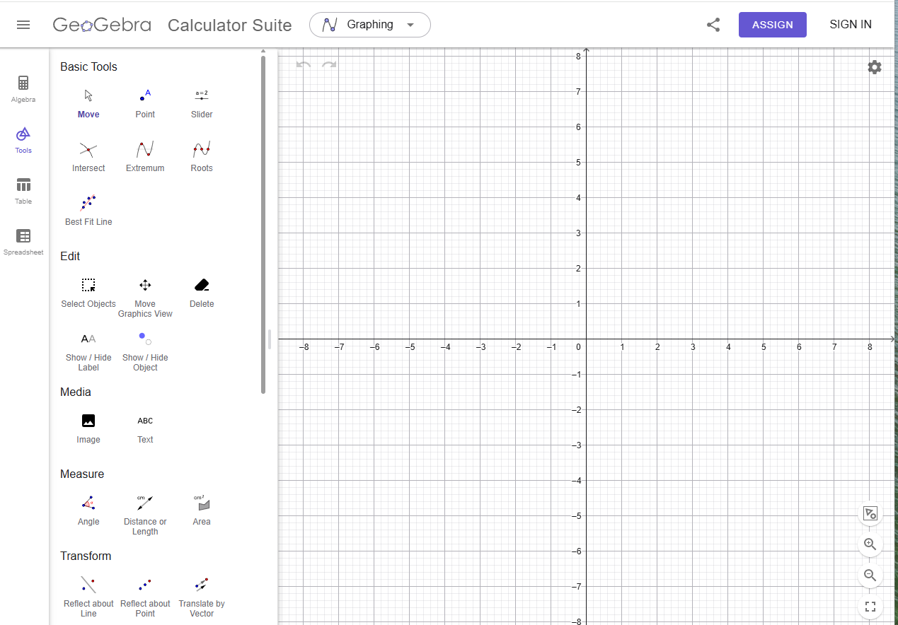
Рисунок 1.2 ‒ Калькулятор $GeoGebra$
MATLAB зручно використовувати для створення та тестування симплекс-методу: виконувати дії з матрицями, будувати графіки змін цільової функції, порівнювати швидкодію алгоритму на різних вхідних даних (див.рис.1.3) [15, 16].
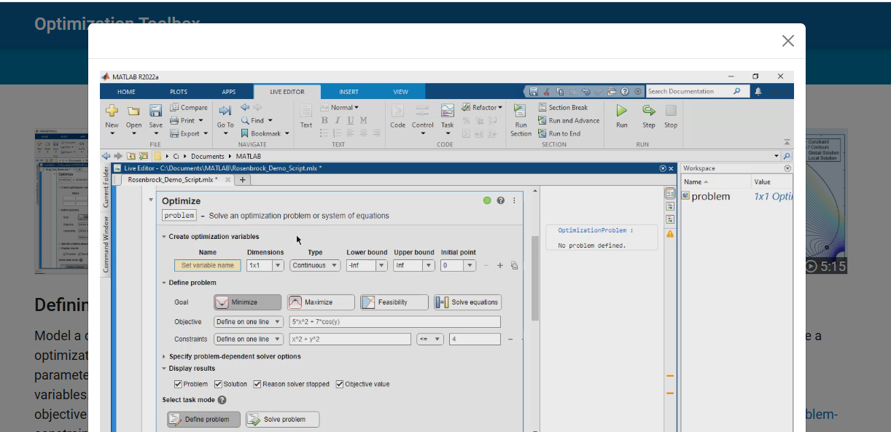
Рисунок 1.3 ‒ Відеопоказ роботи MATLAB

Однак, це комерційний продукт, і досить таки не з дешевих. Хоча студенти можуть користуватись університетською ліцензією, що дозволяє використовувати програму для розробки та тестування симплекс-методу без додаткових витрат. Але, на жаль, у студентів агротехнічного фахового коледжу такої ліцензії немає.

1.3. Вибір та обґрунтування технологій розробки програмного продукту
Для програмної реалізації та дослідження ефективності симплекс-методу розв’язання ЗЛП обирається об’єктно-орієнтовна мова $C\#$ (оскільки робить «математику» зручною: матриці, таблиці та числові структури даних) та платформа .NET Framework. Оскільки завдяки такому комбо зручно проводитити математичні обрахунки (реалізація симплекс-методу та обробка симплекс-таблиць) та створити графічний інтерфейс (технологія $Windows Forms).$
Завдяки WinForms реалізовуватиметься введення коефіцієнтів задачі, налаштування параметрів симплекс-методу, відображення симплекс-таблиць та покроковий процес виконання (базис 0, базис 1..). Логіка взаємодії з користувачем реалізовуватиметься у формах $MainForm, MatrixSizeForm,$ StepsForm, VariableSignsForm, ColumnNamesForm та OtherSettingsForm.
Клас LinearProgram (містить цільову функцію, систему обмежень, типи обмежень, інформацію про змінні) для представлення математичної моделі задачі централізоване зберігання параметрів задачі, спрощена обробка даних.
Реалізація симплекс-методу виконуватиметься у класі $SimplexMethodSolver$: формування симплекс-таблиці, вибір ведучого стовпця та ведучого рядка, виконання симплекс-ітерацій, оновлення базису, перевірка умови оптимальності, формування результату розв’язання.
Для задач, де відсутній початковий допустимий базис, використовуватиметься метод $Big M$(реалізований у класі $BigMSolver)$ забезпечення автовводу штучних змінних та врахування великих штрафних коефіцієнтів ($±М$) у цільовій функції.
У класі $ProblemNormalizer$виконуються приведення змінних до невід’ємного виду, обробка вільних та недодатних змінних, нормалізація правих частин обмежень, введення додаткових, надлишкових і штучних змінних, формування канонічної форми задачі.
Клас $DualBuilder$ формуватиме двоїсту модель ЗЛП на основі параметрів початкової задачі.
Розроблювані класи SimplexStep та SimplexResult відповідатимуть за збереження результатів роботи симплекс-методу покроковий процес обчислень та аналіз роботи алгоритму.
Для реалізації обчислень у методі $Big M$ створюється окремий тип чисел $MNumber$ (робота з виразами вигляду $a + bM).$ Форматування числових значень - у класах $NumberFormatter$ та $MNumberFormatter.$
Підібрані технології та архітектура програмного продукту гарантують модульність системи, спрощують супровід вихідного коду та можливість дослідження ефективності симплекс-методу на задачах з різним рівнем складності.
Висновки до розділу 1
У першому розділі кваліфікаційної роботи розглянуто особливості симплекс-методу та методу Big M, виконано огляд програмних засобів MATLAB, GeoGebra, Lingo для задач математичної оптимізації. Для написання коду вибрано мову програмування $C\#,$ платформу $.NET$та технологію Windows Forms, які забезпечують зручну реалізацію математичних обчислень, симплекс-таблиць і графічного інтерфейсу програми розв’язання задач лінійного програмування симплекс-методом.

РОЗДІЛ 2. ПРОЄКТУВАННЯ ТА РОЗРОБКА ПРОГРАМНОГО

ПРОДУКТУ

2.1. Функціональні можливості та діаграма варіантів використання програмного продукту
Програмний продукт призначений для введення, нормалізації, розв’язання та аналізу задач лінійного програмування (ЗЛП) симплекс-методом.
Основні параметри ЗЛП, які задає користувач:
- кількість змінних;
- кількість обмежень;
- коефіцієнти цільової функції;
- коефіцієнти системи обмежень;
- праві частини обмежень;
- тип задачі: $Max$ або $Min;$
- типи обмежень: $≤, ≥, =;$
- назви змінних.
Всі вони зберігаються у структурі $LinearProgram:$матриця коефіцієнтів обмежень зберігається в $A,$ праві частини - у $B,$коефіцієнти цільової функції - у $C,$ типи обмежень - у $Signs.$
Перед запуском обчислень програма перевіряє:
- чи задано хоча б одну змінну?
- чи задано хоча б одне обмеження?
- чи відповідає розмірність матриці A кількості змінних і обмежень?
- чи правильно задано вектори B і C?
- чи заповнено знаки обмежень?
- чи введено хоча б один ненульовий коефіцієнт цільової функції?
- чи всі введені значення є числами?
Якщо користувач вводить некоректне значення, відповідна клітинка таблиці підсвічується, а програма виводить повідомлення про помилку.
У програмі підтримуються три типи змінних: невід’ємні змінні: $x ≥ 0,$ недодатні змінні: $x ≤ 0,$ вільні змінні. Для цього використовується перелік $VariableSign.$ Під час нормалізації задачі клас $ProblemNormalizer$перетворює всі змінні до невід’ємного вигляду: змінна x ≥ 0 залишається без змін, змінна $x ≤ 0$ замінюється на $x = -x',$вільна змінна замінюється на різницю двох невід’ємних змінних: $x = x_plus - x_minus.$
Щоб сформувати коректну початкову симплекс-таблицю з невід’ємними правими частинами потрібно нормалізувати обмеження. Якщо права частина є від’ємною рядок множиться на $-1$ змінюється знак обмеження $≤$переходить у $≥$ $≥$ переходить у $≤$ $=$ залишається без змін.
Після нормалізації залежно від типу обмеження у симплекс-таблицю додаються службові змінні для обмеження $≤$ додається додаткова змінна$s$ для обмеження$≥$ додається надлишкова змінна $s$ з коефіцієнтом $-1$ і штучна змінна $a$ для обмеження $=$ додається штучна змінна $a$ одночасно формується початковий базис. Для обмежень типу $≤$базисною стає додаткова змінна, для обмежень типу $≥$ та $=$ стає штучна змінна.
Тип методу задається через $SimplexMethodType.$ Якщо вибрано $TwoPhase$(двофазний симплекс-метод), розв’язання буде у класі $SimplexMethodSolver.$Якщо вибрано $BigM$ (метод великої M), обчислення в класі $BigMSolver.$
У двофазному методі спочатку виконується Фаза I (формується допоміжна цільова функція для мінімізації суми штучних змінних як максимізація -$sum(aᵢ))$ якщо сума штучних змінних не дорівнює нулю задача несумісна).
Коли Фаза I була успішна штучні змінні видаляються з таблиці запускається Фаза II (програма повертається до початкової цільової функції і знаходить оптимальний розв’язок задачі).
Метод $Big M$ реалізовано у класі $BigMSolver$ (для роботи зі штрафними коефіцієнтами використовується спеціальний тип $MNumber,$ щоб не замінювати $M$ конкретним великим числом, а виконувати обчислення символічно. У класі $MNumber$реалізовано додавання, віднімання, множення на число, ділення, порівняння значень з урахуванням коефіцієнта при M. Для штучних змінних у цільовій функції задається штраф $-M$ якщо залишаються штучні змінні в базисі з ненульовим значенням після обрахунків задача не має допустимого розв’язку.
Під час розв’язання виконуються стандартні операції симплекс-методу:
- формування рядку цільової функції;
- визначається ведучий стовпець, рядок та ведучий елемент;
- перетворення симплекс-таблиці;
- оновлення базису;
- перевірка оптимальності.
Якщо задача на мінімум $(Z_{min})$, коефіцієнти цільової функції змінюються на протилежні і розв’язується задача максимізації після завершення обчислень виконується відновлення початкових змінних: для невід’ємних змінних значення переноситься напряму, для недодатних - береться з протилежним знаком, для вільних змінних - різниця між додатною і від’ємною частиною.
Під час побудови задачі за допомогою класу $DualBuilder$ матриця коефіцієнтів транспонується вектор правих частин прямої задачі стає коефіцієнтами цільової функції двоїстої коефіцієнти цільової функції прямої задачі стають правими частинами обмежень двоїстої тип оптимізації змінюється на протилежний знаки змінних двоїстої задачі визначаються за типами обмежень прямої задачі знаки обмежень двоїстої задачі визначаються за знаками змінних прямої задачі.
Кожен етап програмної реалізації та дослідження ефективності симплекс-методу розв’язання ЗЛП зберігається у вигляді об’єкта $SimplexStep:$ № ітерації, назва етапу, опис дії, поточна симплекс-таблиця, назви стовпців, назви рядків, ведучий рядок та стовпець, таблиця у форматі для відображення.
Клас $ProjectData$ для збереження та відкриття задач у форматі $JSON.$
Окремо покроковість результатів реалізовано до Excel: кроки обчислень на окремих аркушах із назвою етапу, номером ітерації, описом дії та відповідною симплекс-таблицею.
Додатково в програмі є змога задати кількість десяткових знаків, формат відображення чисел, підсвічування ведучого елемента, показ повідомлень, вибір методу розв’язання: двофазний метод або $Big M.$
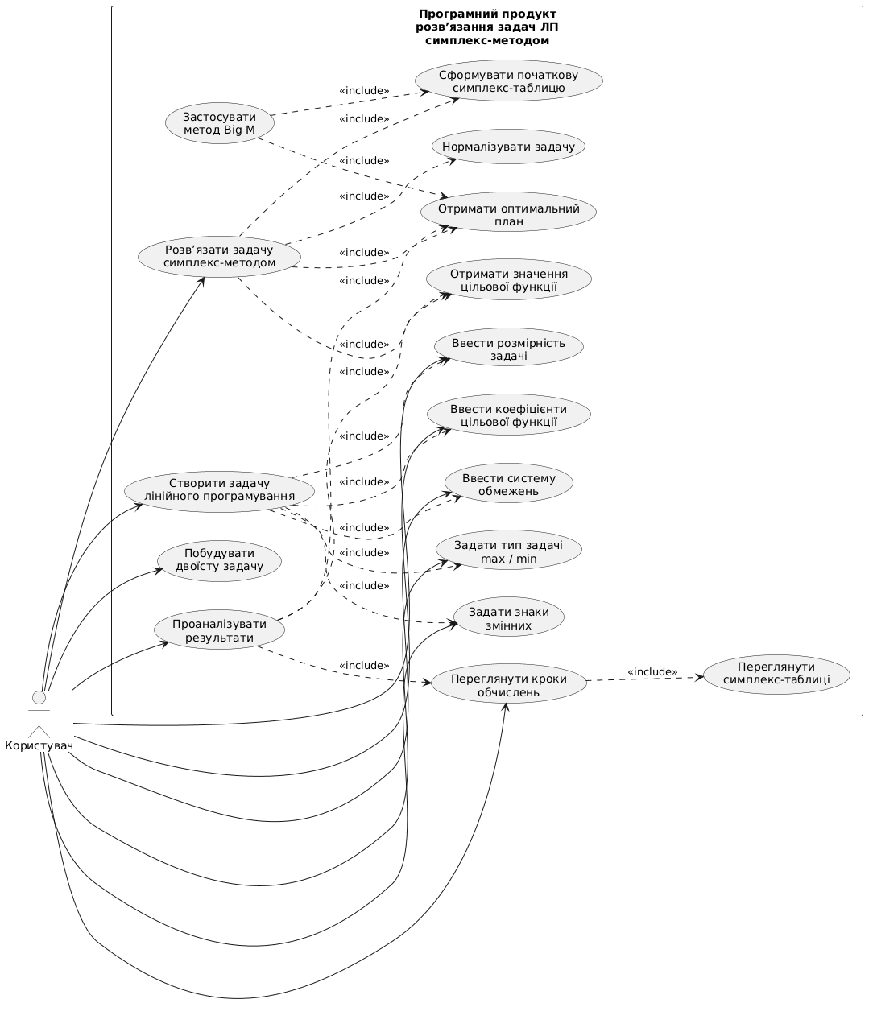
Рисунок 2.1 − Діаграма варіантів використання системи (Use Case)
Діаграма на рисунку 2.1 відображає як відбувається введення ЗЛП, налаштування параметрів симплекс-методу, виконання обчислень, перегляду симплекс-таблиць та обробка результатів [17].

2.2. Проєктування діаграм активностей, послідовностей та класів
Діаграма активностей (див.рис.2.2) відображає послідовність роботи програми: введення параметрів задачі, формування об’єкта LinearProgram, нормалізацію задачі, вибір методу розв’язання, виконання симплекс-ітерацій та формування $SimplexResult.$
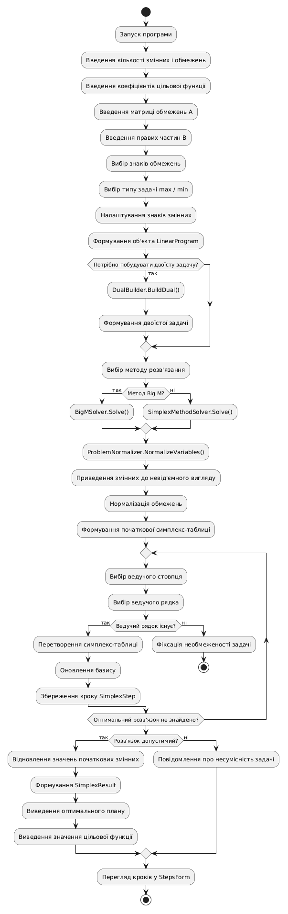
Рисунок 2.2 − Діаграма активностей
Діаграма послідовностей (див.рис.2.3) показує взаємодію між $MainForm,$ $LinearProgram, SimplexMethodSolver, BigMSolver, ProblemNormalizer,$ $DualBuilder, SimplexResult і StepsForm$ під час розв’язання задачі.
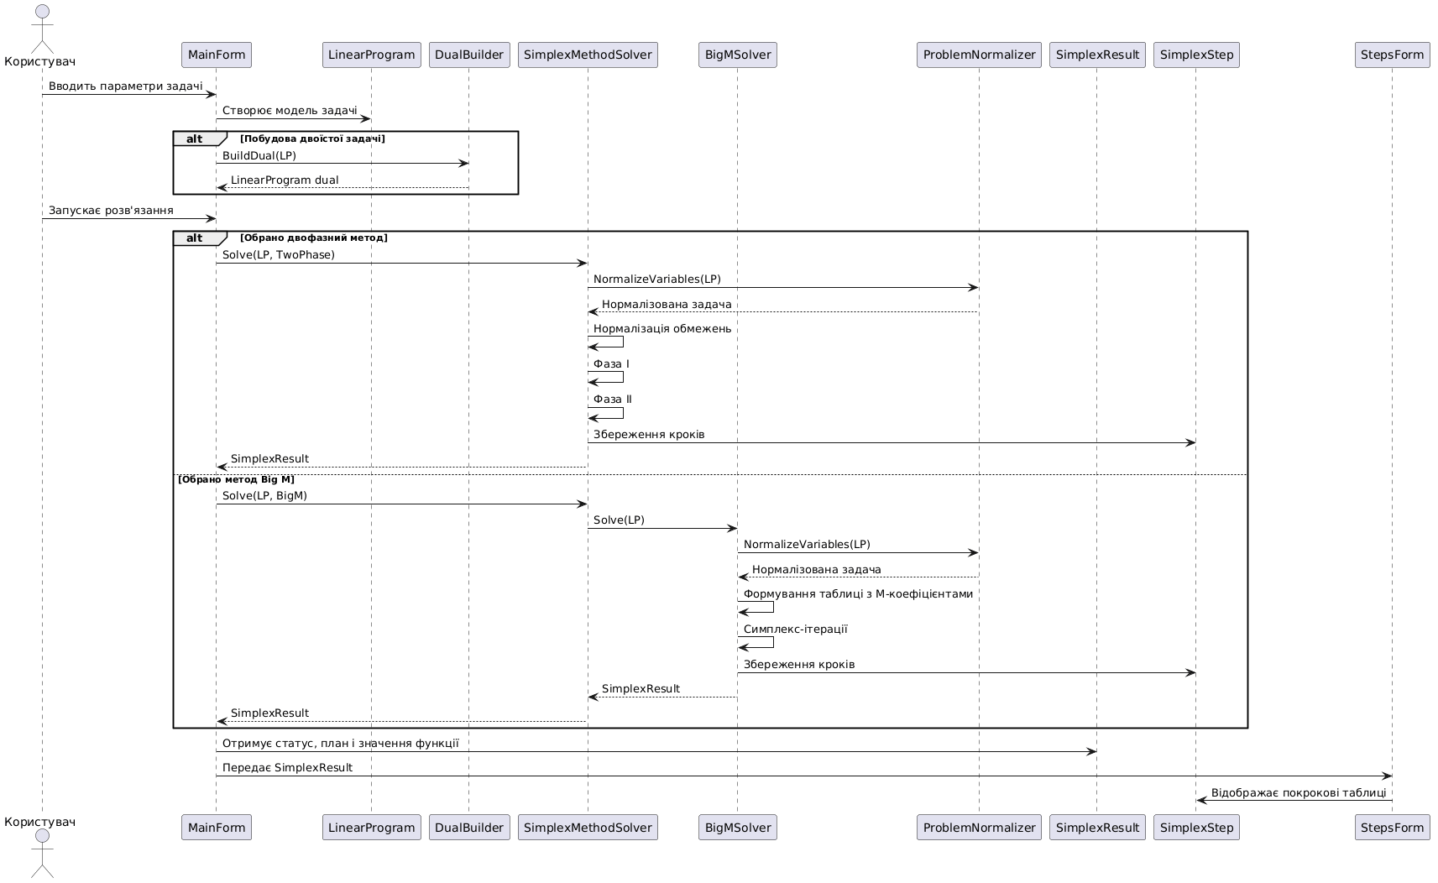
Рисунок 2.3 − Діаграма послідовності $(Sequence Diagram)$
У діаграмі компонентів (див.рис.2.4) поділ програми на основні частини: форми інтерфейсу Windows Forms, модель задачі $LinearProgram,$модулі $ProblemNormalizer, SimplexMethodSolver, BigMSolver,$ $DualBuilder,$ класи результатів $SimplexResult і SimplexStep,$а також засоби форматування чисел.
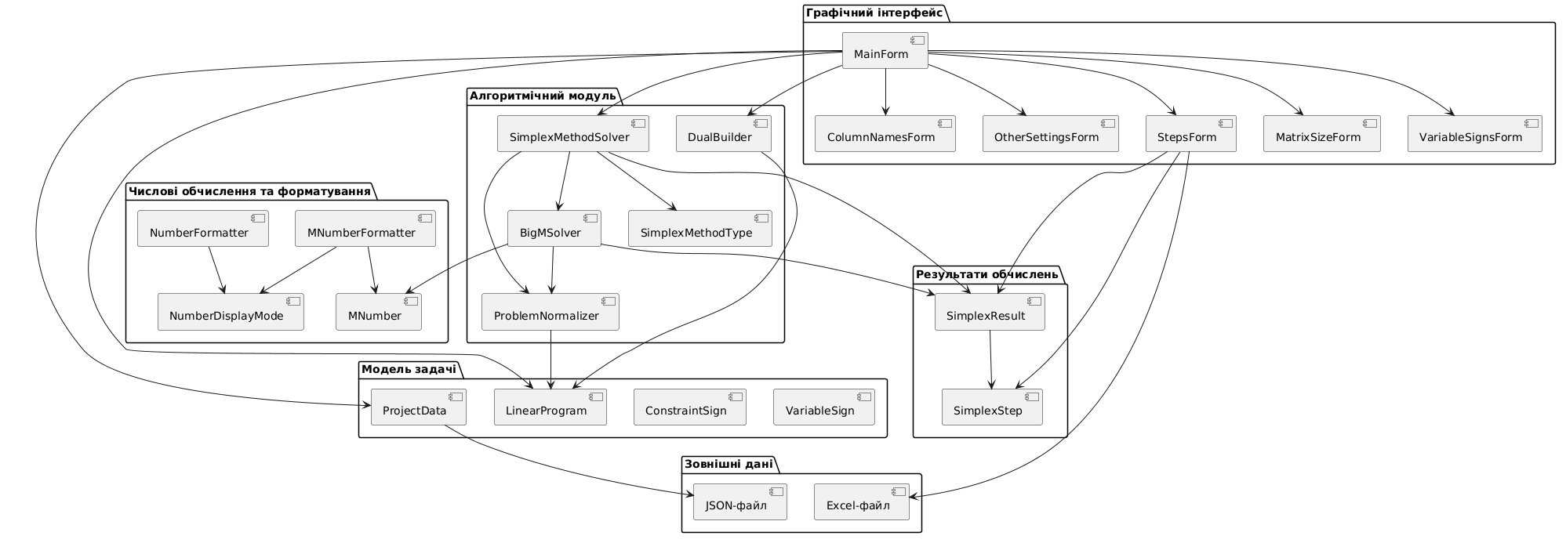
Рисунок 2.4 − Діаграма компонентів програми
Діаграма класів (див.рис.2.5) описує структуру програмного коду: класи зберігання задачі, нормалізації, побудови двоїстої задачі, виконання симплекс-методу, методу $Big M,$ збереження кроків і результатів обчислень [15].
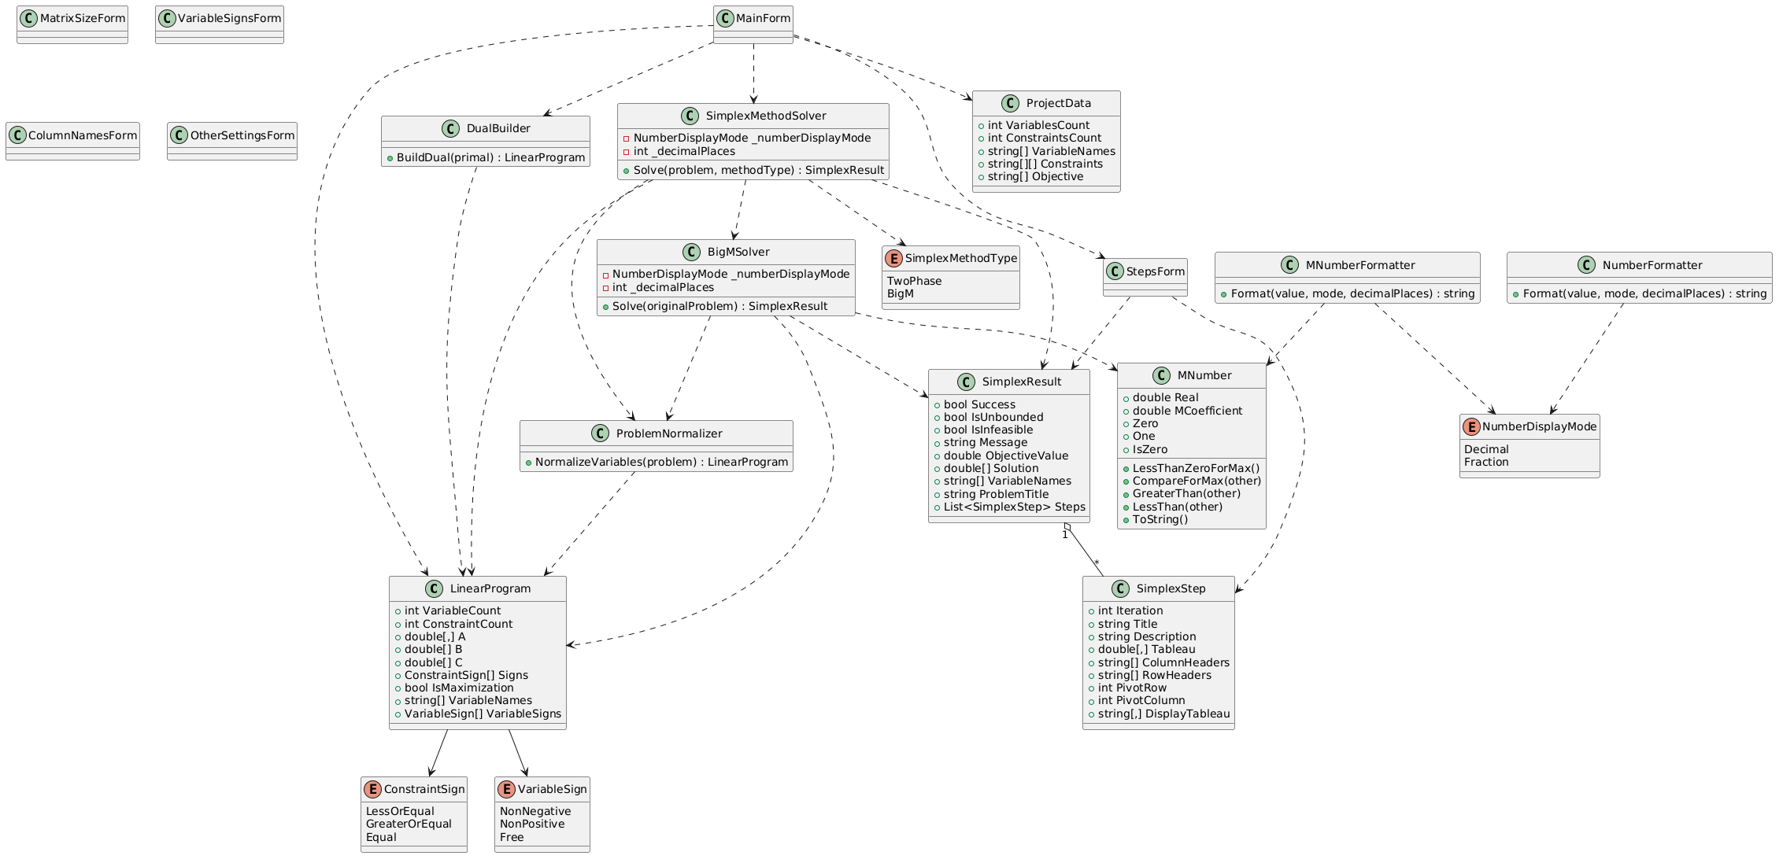
Рисунок 2.5 − Діаграма класів

2.3. Етапи розробки системи. Розробка алгоритму конвертації програмного продукту
Програмна реалізація та дослідження ефективності симплекс-методу розв’язання задач лінійного програмування проводитиметься у декілька етапів:
- аналіз задач лінійного програмування та методів їх розв’язання симплекс-методом;
- проєктування структури програмного продукту та взаємодії основних модулів;
- розробка моделі представлення задачі у класі $LinearProgram;$
- реалізація процедур нормалізації задачі у $ProblemNormalizer;$
- реалізація алгоритму симплекс-методу у $SimplexMethodSolver;$
- реалізація методу $Big M$ у$BigMSolver;$
- реалізація побудови двоїстої задачі у $DualBuilder;$
- розробка графічного інтерфейсу користувача на основі $Windows Forms;$
- реалізація покрокового відображення симплекс-таблиць через $SimplexStep$та $StepsForm;$
- реалізація збереження та завантаження задач у $JSON-$форматі;
- тестування роботи алгоритмів, перевірка правильності обчислень;
- аналіз ефективності роботи програмної системи.
ER-подібна схема даних (див.рис.2.6) відображає, які дані зберігаються та передаються в програмі: параметри задачі, змінні, обмеження, симплекс-таблиці, кроки обчислень, результати розв’язання та налаштування відображення чисел.
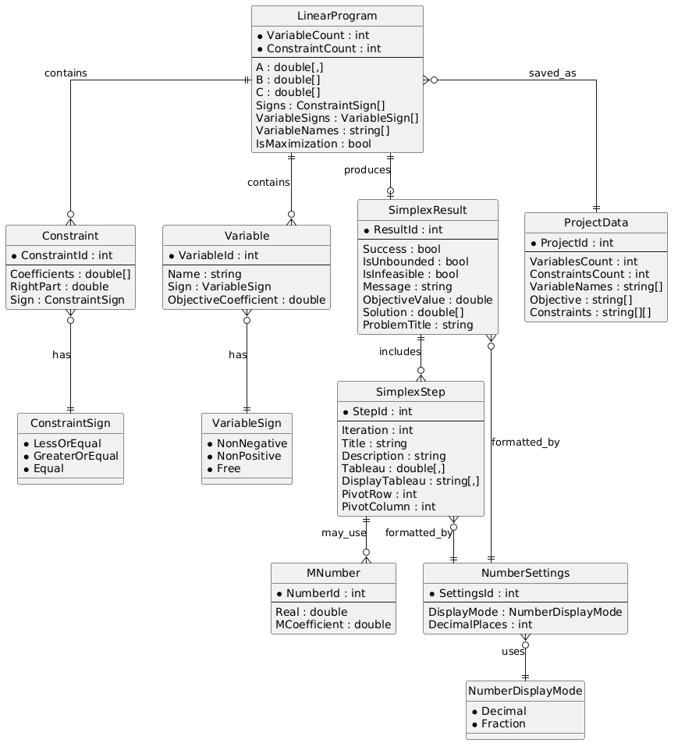
Рисунок 2.6 − ER-подібна схема даних
Висновки до розділу 2
У другому розділі кваліфікаційної роботи спроєктовано та розроблено програмний продукт для розв’язання задач лінійного програмування симплекс-методом. Через програмний код реалізовано нормалізацію задачі, підтримку методу $Big M,$ побудову двоїстої задачі, формування симплекс-таблиць та покрокове виконання симплекс-ітерацій.
Програмний продукт підтримує задачі максимізації та мінімізації, різні типи обмежень і знаків змінних, відображення проміжних і кінцевих результатів обчислень в графічному інтерфейсі $Windows Forms.$

РОЗДІЛ 3. ОПИС РОБОТИ ПРОГРАМНОГО ДОДАТКУ, ЙОГО ВСТАВНОВЛЕННЯ, КОРИСТУВАННЯ ТА ТЕСТУВАННЯ

3.1. Керівництво встановлення програмного продукту
Для роботи програмного засобу розв’язання задач лінійного програмування (ЗЛП) симплекс-методом необхідна операційна система Windows $10/11$ з підтримкою платформи $.NET Framework 4.7.2$ або новішої версії. Мінімальні системні вимоги: двоядерний процесор, $4$ ГБ оперативної пам’яті, не менше $200$ МБ вільного місця на диску.
Після отримання програмного продукту необхідно повністю розпакувати архів $Budyha.rar$ оскільки програма використовує допоміжні файли та каталоги (bin, Debug, конфігураційні файли, ресурси форм Windows Forms, бібліотеки (див.рис.3.1)) у вибрану директорію $MatrixGameSolver,$ відкрити папку з програмою $Budyha/SimplexSolver/bin/Debug,$ запустити виконуваний файл $SimplexSolver.exe$ (див.рис.3.1).
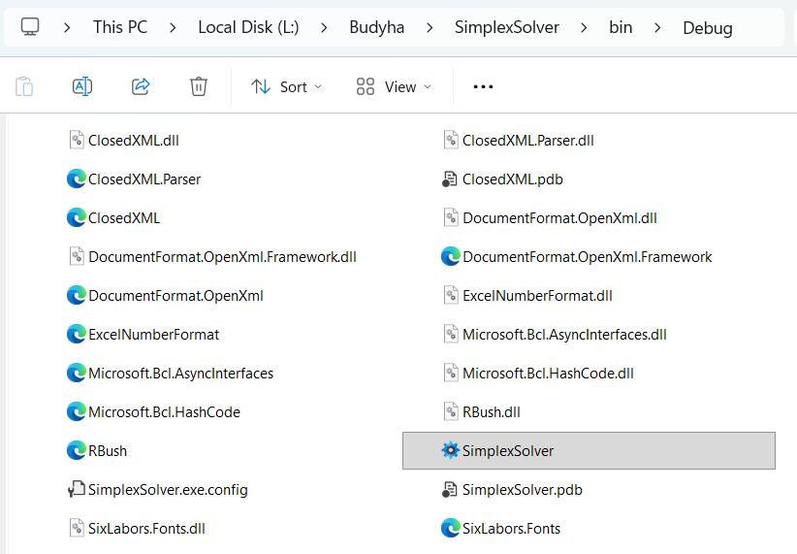
Рисунок 3.1 – Виконуваний файл $SimplexSolver.exe$
Особливу увагу треба звернути на те, що не варто змінювати структуру директорій або переміщувати окремі файли проєкту (наприклад той самий виконуваний файл $SimplexSolver.exe),$ адже це призведе до некоректної роботи програми або застосунок взагалі не запуститься [18].
Якщо є потреба, щоб видозмінити в програмі, через Visual Studio Community відкриваємо файл рішення $SimplexSolver.sln$ (див.рис.3.2).

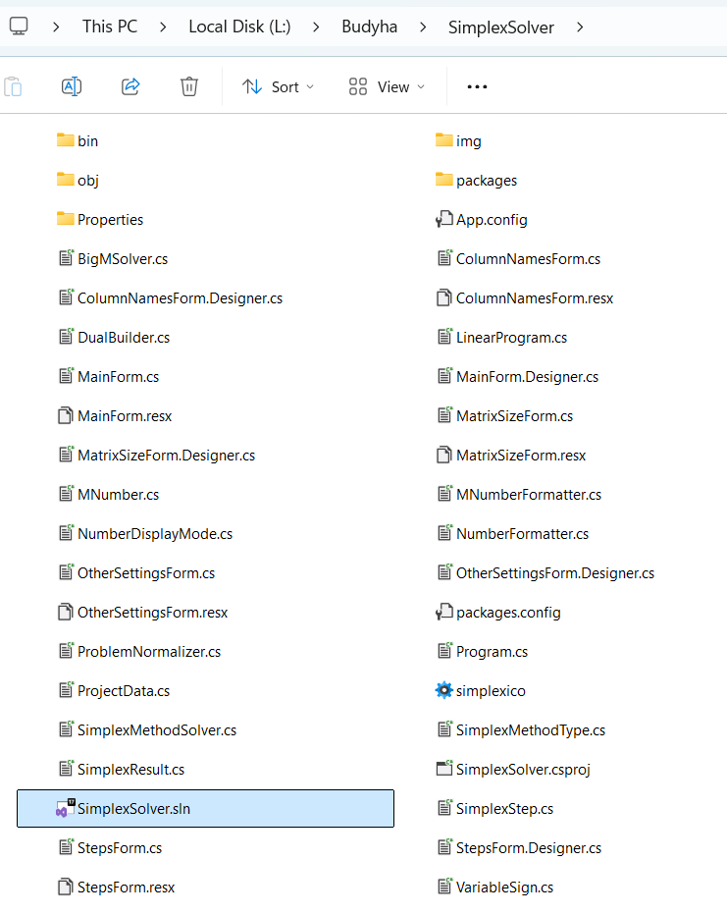

Рисунок 3.2 – Відкриття $SimplexSolver.sln$

3.2. Керівництво користування програмним продуктом
На рисунку 3.3 показано програмний засіб для розв’язання задач лінійного програмування симплекс-методом.
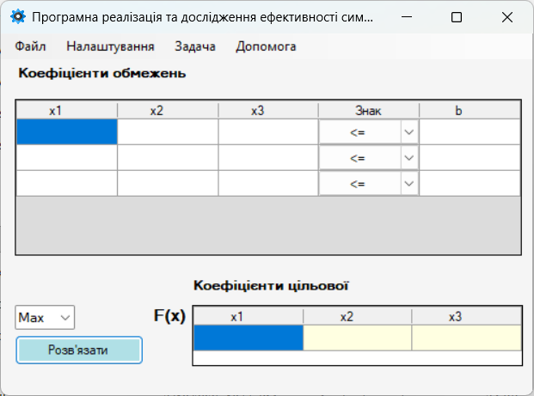
Рисунок 3.3 – Вікно програми $SimplexSolver$
Перш, ніж переходити до введення чисел, треба задати додаткові налаштування(дис.рис.3.4), як то вибір формат чисел, які виводитимуться в симплекс-таблицях, метод розв’язання: довазний чи М-метод (див.рис.3.5), підсвітка та показ повідомлень (за потреби).
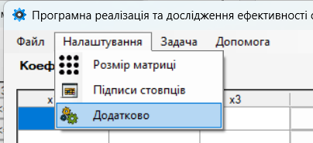
Рисунок 3.4 – Додаткові налаштування
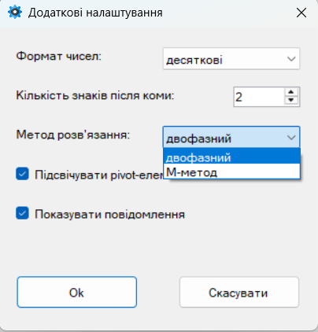
Рисунок 3.5 – Вибір методу розв’язання
Розв’яжемо задачу лінійного програмування симплекс-методом. Математична модель:
$$F(x)=x_{1}+3x_{2}+9x_{3}→max$$
$$\left\{\begin{matrix}x_{1}+x_{2}+x_{3}≤10 \\ x_{1}-x_{2}-2x_{3}≥-2 \\ x_{j}≥0, j=\overline{1..3}\end{matrix}\right.$$
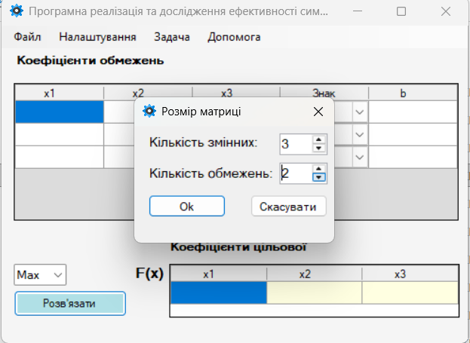
Рисунок 3.6 – Введення кількості змінних та кількості обмежень

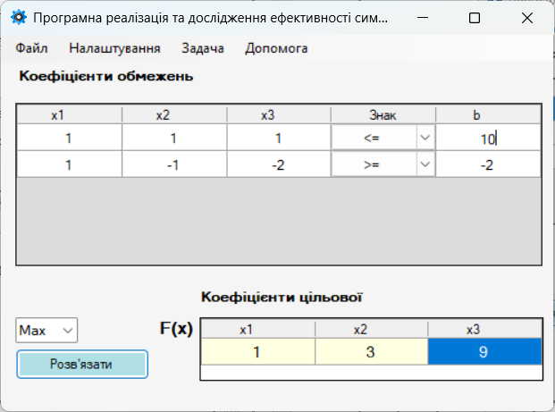
Рисунок 3.7 – Введення даних
Натискаємо кнопку «Розв’язати» (див.рис.3.8). У формі, яка відкрилась кожна ітерація буде відображатись покроково [19].
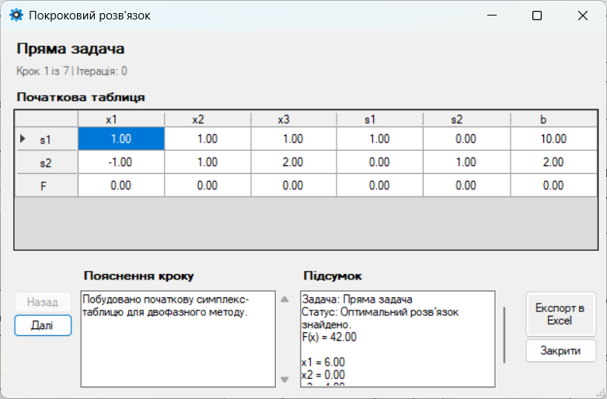
Рисунок 3.8 – Початковий базис

До кожного кроку виводитиметься пояснення, підсвятка ведучого стопця, рядка та елемента (див.рис.3.9).
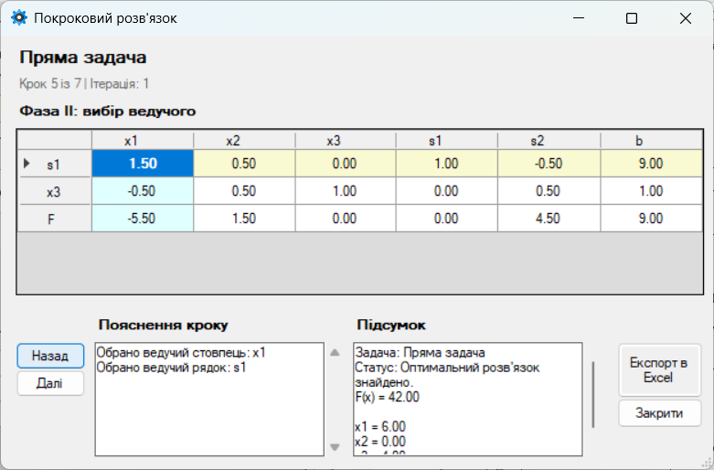
Рисунок 3.9 – Крок 5 із 7
Значення цільової функції: 42, оптимальним планом задачі є вектор: $X^{*}=(6;0;4)$ (див.рис.3.10).
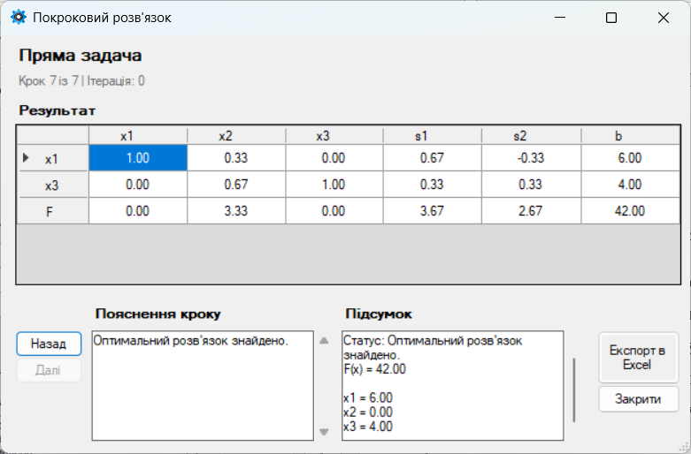
Рисунок 3.10 – Оптимальний розв’язок знайдено
Щоб зберегти одержаний розв’язок, натискаємо кнопку «Екпорт в Excel», вибираємо каталог, в якому і знаходитиметься файл «Результати» (див.рис.3.11).
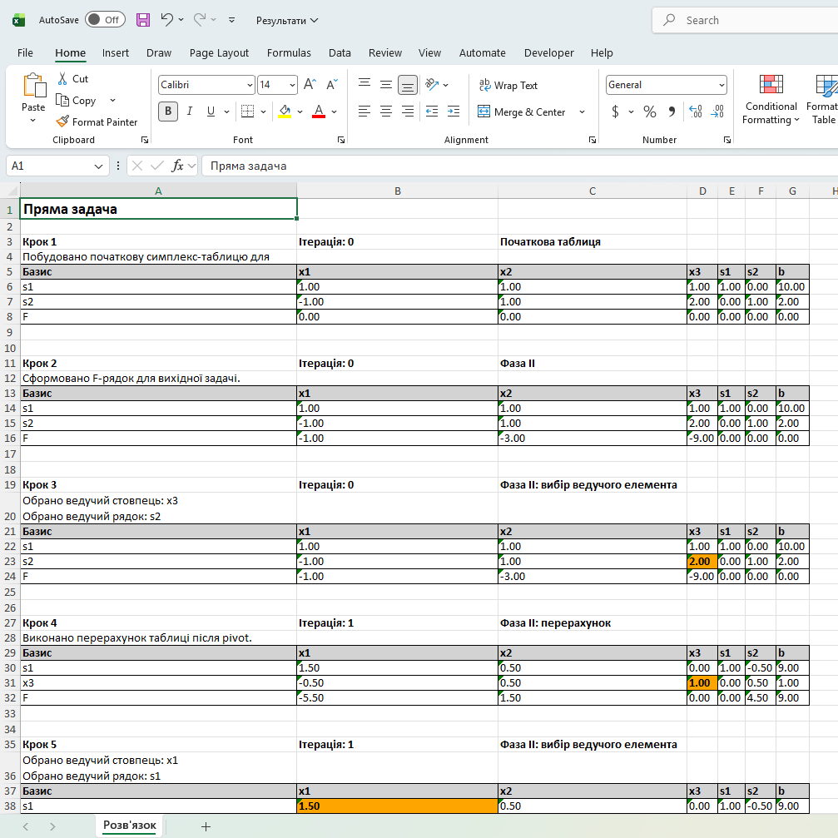
Рисунок 3.11 – Файл з даними
Побудуємо двоїсту задачу. Скористаємось вкладкою Задача Скласти двоїсту задачу. Система нерівностей математичної моделі, якій ми шукали розв’язок з самого початку була неканонічної форми, її довелось нормалізувати. Нова невід’ємна змінна, яку використовує симплекс-метод - $y_{2}^{'}$ (див.рис.3.12).

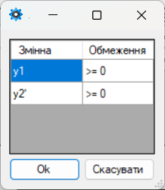
Рисунок 3.12 – Підписи змінних
На рисунку 3.13 вже готовий розв’язок двоїстої. Значення цільової функції: 42, оптимальним планом задачі є вектор: $Y^{*}=(3.67;2.67)$
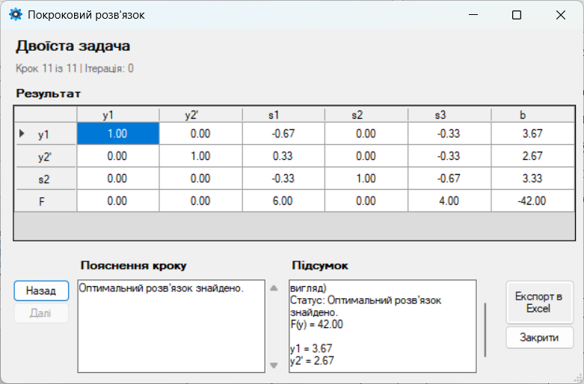
Рисунок 3.13 – Двоїста задача
Цільову функцію лишимо без змін, а от систему обмежень візьмемо канонічного вигляду, щоб показати як програма виводить штрафні санкції та дробовий запис обчислень (див.рис.3.14).
$$\left\{\begin{matrix}x_{1}+x_{2}+x_{3}≤10 \\ x_{1}-x_{2}-2x_{3}≤-2 \\ x_{j}≥0, j=\overline{1..3}\end{matrix}\right.$$
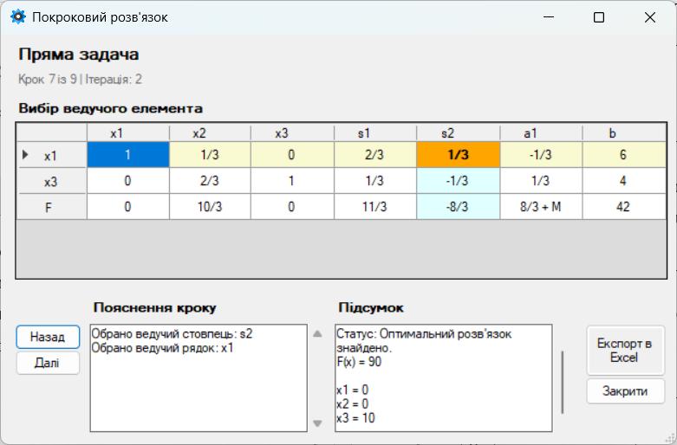
Рисунок 3.14 – $F(x)= 42,$ оптимальним планом задачі є вектор: $X^{*}=(0;0;10)$
Відомості про кваліфікаційну роботу та розробника на рисунку 3.15.
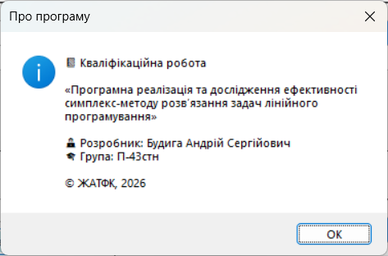
Рисунок 3.15 – Будига Андрій Сергійович

3.3. Тестування роботи програмного продукту
Тестування програми проводитимиться для перевірки коректності реалізації симплекс-методу, процедур нормалізації задач та методу $Big M.$ Основна увага повинна приділятись правильності формування симплекс-таблиць, вибору ведучих елементів, оновлення базису та отриманню оптимального розв’язку [20].
Таблиця 3.1. Тестування роботи програми
№ | Що перевіряється | Тестові дані | Очікуваний результат
1 | Розв’язання стандартної задачі $max$ | Задача з обмеженнями типу $≤,$усі змінні $x ≥ 0$ | Програма формує початкову симплекс-таблицю, додає змінні $s,$ виконує ітерації та виводить оптимальний план
2 | Розв’язання задачі $min$ | Задача на мінімізацію з коректними обмеженнями | Коефіцієнти цільової функції змінюються на протилежні, задача розв’язується як max, після завершення значення функції повертається до початкового знака
3 | Нормалізація недодатної змінної | Змінна задана як $x ≤ 0$ | У $ProblemNormalizer$змінна замінюється на$x',$ а коефіцієнти у матриці $A$ і векторі $C$ змінюють знак
4 | Обробка вільної змінної | Змінна задана як вільна за знаком | Програма замінює її на дві невід’ємні змінні $x_{plus}і x_{minus},$ а після розв’язання відновлює значення як різницю
5 | Нормалізація від’ємної правої частини | Обмеження має  $$B < 0$$ | Рядок обмеження множиться на $-1,$ права частина стає додатною, знак $≤/≥$ змінюється на протилежний
6 | Обмеження типу $≥$ | У задачі є обмеження$≥$ | Додається надлишкова змінна s з коефіцієнтом $-1$ і штучна змінна $a,$яка входить у початковий базис
7 | Обмеження типу $=$ | У задачі є рівність | Додається штучна змінна a, задача розв’язується через двофазний метод або $Big M$
8 | Метод $Big M$ | Обрати $BigM$ для задачі зі штучними змінними | Використовується $BigMSolver,$ значення таблиці обробляються через $MNumber$ у вигляді $a + bM$
9 | Двофазний метод | Обрати $TwoPhase$для задачі зі штучними змінними | Виконується Фаза I для пошуку допустимого базису, після цього видаляються штучні змінні і запускається Фаза II
10 | Виявлення несумісної задачі | Система обмежень не має спільного допустимого розв’язку | Після Фази I сума штучних змінних не дорівнює нулю, програма повертає повідомлення про відсутність допустимого розв’язку
11 | Виявлення необмеженої задачі | Задача, у якій цільова функція не має верхньої межі | Для ведучого стовпця не знаходиться ведучий рядок програма повідомляє про необмеженість цільової функції
12 | Побудова двоїстої задачі | Натиснути побудову двоїстої задачі для введеної прямої задачі | $DualBuilder$транспонує матрицю A, міняє місцями B і C, змінює тип оптимізації та формує знаки обмежень і змінних двоїстої задачі
13 | Покрокове відображення розв’язання | Після запуску розв’язання відкрити перегляд кроків | У $StepsForm$ відображаються об’єкти $SimplexStep:$ початкова таблиця, вибір ведучого елемента, ітерації та результат
14 | Перевірка некоректної задачі | Порожня задача, неправильна розмірність A, B, C або не задані знаки змінних | $ValidateProblem$ блокує розв’язання і повертає повідомлення про некоректні вхідні дані
15 | Збереження та відкриття задачі | Зберегти задачу у $JSON$ і відкрити її повторно | Дані з $ProjectData$ коректно відновлюються у формі програми
16 | Експорт кроків | Виконати експорт із StepsForm | Створюється $Excel-$файл із симплекс-таблицями, назвами кроків, описами та виділенням ведучого елемента

Висновки до розділу 3
Описано процес запуску та використання програмного продукту для розв’язання задач лінійного програмування симплекс-методом. Розглянуто основні функціональні можливості програми (задання розмірності, метод розв’язання, десяткові дроби чи звичайні), особливості роботи з інтерфейсом, формування симплекс-таблиць та перегляд покрокових ітерацій.
Під час тестування перевірено коректність роботи процедур нормалізації задачі, симплекс-методу, методу $Big M,$ побудови двоїстої задачі та відображення результатів обчислень.

ВИСНОВКИ
У ході виконання кваліфікаційної роботи було розроблено програмний продукт для розв’язання задач лінійного програмування (ЗЛП) симплекс-методом на мові програмування $C\#$ та технології $Windows Forms.$Програма підтримує задачі максимізації та мінімізації, автоматично приводить задачу до канонічної форми, генерує початковий базис, виконує симплексні ітерації та обчислює оптимальний план і значення цільової функції.
У програмному коді реалізовано підтримку невід’ємних, недодатних і вільних змінних, обробку обмежень типу $≤, ≥$ та $=,$ введення додаткових, надлишкових і штучних змінних, нормалізацію правих частин обмежень та відновлення початкових змінних після завершення обчислень. Для задач без початкового допустимого базису реалізовано метод $Big M$ із використанням типу чисел $MNumber$для роботи зі штрафними коефіцієнтами виду $a + bM.$
У роботі реалізовано побудову двоїстої задачі, покрокове збереження симплекс-таблиць через класи $SimplexStep$ і $SimplexResult,$ підсвічування ведучих елементів, налаштування форматування чисел (звичайні/десяткові дроби), експорт покрокових розрахунків до $Excel$ та збереження задач у форматі $JSON.$ Для взаємодії з користувачем створено графічний інтерфейс Windows Forms із окремими формами для налаштування параметрів задачі (підсвітка, повідомлення, метод, подання чисел, назви змінних) та перегляду ітерацій симплекс-методу.
На відміну від $MATLAB, LINGO$ та $GeoGebra,$ розроблена програма орієнтована саме на детальне виконання та дослідження симплекс-методу. Реалізована система підтримує автоматичну нормалізацію задачі, метод $Big M,$побудову двоїстої задачі, покрокове відображення ітерацій, підсвічування ведучих елементів та експорт результатів без використання сторонніх математичних бібліотек або комерційних пакетів.
Етап верифікації розробленого ПЗ включав комплексне стрес-тестування обчислювального ядра на масивах даних різної топології та об’єму. У ході випробувань було підтверджено коректність роботи логічних модулів, що відповідають за препроцесинг (нормалізацію) вхідних моделей, а також стабільність ітераційних циклів двофазного алгоритму та М-методу. Окрему увагу приділено валідації механізму побудови двоїстих задач та здатності системи ідентифікувати відсутність допустимих розв’язків або необмеженість цільової функції. Отримані результати детермінують високу точність розрахунків і підтверджують готовність продукту до експлуатації.
Розроблена програма для розв’язання задач лінійного програмування симплекс-методом може використовуватися для складання фінансових планів, організації транспортних перевезень (складання логістичних маршрутів), розподілу ресурсів, розрахунків виробничих показників, у системах підтримки прийняття рішень (СППР), у навчальному процесі при вивченні симплекс-методу та аналізі симплекс-таблиць як ключового компоненту дисципліни «Математичні методи дослідження операцій».

СПИСОК ВИКОРИСТАНИХ ДЖЕРЕЛ
- Vanderbei R. J. Linear Programming: Foundations and Extensions. 5th ed. New York: Springer, 2020. 493 p.
- Chvatal V. Linear Programming. New York: W. H. Freeman and Company, 2014. 478 p.
- Taha H. A. Operations Research: An Introduction. – 10th ed. – Pearson, 2017. – 848 p.
- Dantzig G. B. Linear Programming and Extensions. – Princeton: Princeton University Press, 1963. – 625 p.
- Hillier F. S., Lieberman G. J. Introduction to Operations Research. – 11th ed. – New York: McGraw-Hill Education, 2020. – 960 p.
- Bazaraa M. S., Jarvis J. J., Sherali H. D. Linear Programming and Network Flows. – 4th ed. – Hoboken: Wiley, 2010. – 768 p.
- Winston W. L. Operations Research: Applications and Algorithms. – 4th ed. – Belmont: Thomson Brooks/Cole, 2004. – 1418 p.
- Bertsimas D., Tsitsiklis J. N. Introduction to Linear Optimization. – Belmont: Athena Scientific, 1997. – 608 p.
- Murty K. G. Linear Programming. – New York: Wiley, 1983. – 482 p.
- Сікора Я.Б, Щехорський А.Й. Методи оптимізації та дослідження операцій: навч. посіб. Житомир: Видавництво ЖДУ, 2019. 148 с.
- Платформа Lingo: веб-сайт. URL: https://www.lindo.com/index.php/products/lingo-and-optimization-modeling (дата звернення: 11.05.2026).
- Платформа LingoApp.com: веб-сайт. URL: https://www.lingoapp.com/ (дата звернення: 11.05.2026).
- Платформа GeoGebra: веб-сайт. URL: https://www.geogebra.org/calculator (дата звернення: 11.05.2026).
- Платформа Softonic: веб-сайт. URL: https://geogebra.en.softonic.com/ (дата звернення: 11.05.2026).
- Платформа MathWorks: веб-сайт. URL: https://se.mathworks.com/products/optimization.html (дата звернення: 11.05.2026).
- Платформа Stack Overflow: веб-сайт. URL: https://stackoverflow.com/questions/35246998/how-to-use-the-optimization-toolbox-in-matlab (дата звернення: 11.05.2026).
- Bertsimas D., Tsitsiklis J. Introduction to Linear Optimization. Belmont : Athena Scientific, 2015. 608 p.
- Hillier F. S., Lieberman G. J. Introduction to Operations Research. 11th ed. New York: McGraw-Hill Education, 2021. 992 p.
- Winston W. L. Operations Research: Applications and Algorithms. 5th ed. Boston: Cengage Learning, 2020. 1424 p.
- Крук, О.В. Тестування програмного забезпечення. Харків: ХНУРЕ, 2018.

ДОДАТКИ
Додаток А
Вихідний код кваліфікаційної роботи «Програмна реалізація та дослідження ефективності симплекс-методу розв’язання задач лінійного програмування»
Лістинг MainForm.cs
using ClosedXML.Excel;
using System;
using System.Collections.Generic;
using System.IO;
using System.Linq;
using System.Text.Json;
using System.Windows.Forms;
namespace SimplexSolver
{
public partial class MainForm : Form
{
private int _variablesCount = 3;
private int _constraintsCount = 3;
private string[] _variableNames = Array.Empty<string>();
private int _decimalPlaces = 2;
private bool _highlightPivot = true;
private bool _showMessages = true;
private NumberDisplayMode _numberDisplayMode = NumberDisplayMode.Decimal;
private SimplexMethodType _simplexMethodType = SimplexMethodType.TwoPhase;

public MainForm()
{
InitializeComponent();
Load += MainForm_Load;
}

private void MainForm_Load(object sender, EventArgs e)
{
cmbGoal.Items.Clear();
cmbGoal.Items.Add("Max");
cmbGoal.Items.Add("Min");
cmbGoal.SelectedIndex = 0;

InitializeDefaultNames();
BuildTables();
Log("Форму ініціалізовано.");
}

private void InitializeDefaultNames()
{
_variableNames = Enumerable.Range(1, _variablesCount)
.Select(i => $"x{i}")
.ToArray();
}

private void BuildTables()
{
dgvConstraints.Columns.Clear();
dgvConstraints.Rows.Clear();

for (int i = 0; i < _variablesCount; i++)
{
dgvConstraints.Columns.Add($"colX{i + 1}", _variableNames[i]);
}

var signColumn = new DataGridViewComboBoxColumn
{
Name = "colSign",
HeaderText = "Знак"
};
signColumn.Items.AddRange("<=", ">=", "=");
dgvConstraints.Columns.Add(signColumn);

dgvConstraints.Columns.Add("colB", "b");
dgvConstraints.Rows.Add(_constraintsCount);

for (int i = 0; i < _constraintsCount; i++)
{
dgvConstraints.Rows[i].Cells["colSign"].Value = "<=";
}

// 🔥 ВИРІВНЮВАННЯ
dgvConstraints.EnableHeadersVisualStyles = false;
dgvConstraints.ColumnHeadersDefaultCellStyle.Alignment = DataGridViewContentAlignment.MiddleCenter;
dgvConstraints.DefaultCellStyle.Alignment = DataGridViewContentAlignment.MiddleCenter;

// =======================

dgvObjective.Columns.Clear();
dgvObjective.Rows.Clear();

for (int i = 0; i < _variablesCount; i++)
{
dgvObjective.Columns.Add($"objX{i + 1}", _variableNames[i]);
}

dgvObjective.Rows.Add(1);

// 🔥 ВИРІВНЮВАННЯ
dgvObjective.EnableHeadersVisualStyles = false;
dgvObjective.ColumnHeadersDefaultCellStyle.Alignment = DataGridViewContentAlignment.MiddleCenter;
dgvObjective.DefaultCellStyle.Alignment = DataGridViewContentAlignment.MiddleCenter;
}
private void HighlightCell(DataGridView grid, int rowIndex, int columnIndex)
{
if (rowIndex < 0 || rowIndex >= grid.Rows.Count)
return;

if (columnIndex < 0 || columnIndex >= grid.Columns.Count)
return;

grid.ClearSelection();

grid.CurrentCell = grid.Rows[rowIndex].Cells[columnIndex];
grid.Rows[rowIndex].Cells[columnIndex].Selected = true;

if (rowIndex >= 0 && rowIndex < grid.Rows.Count)
grid.FirstDisplayedScrollingRowIndex = rowIndex;

if (columnIndex >= 0 && columnIndex < grid.Columns.Count)
grid.FirstDisplayedScrollingColumnIndex = columnIndex;

grid.Focus();
}
private void Log(string message)
{
lstLog.Items.Add($"{DateTime.Now:HH:mm:ss} {message}");
lstLog.TopIndex = lstLog.Items.Count - 1;
}

private LinearProgram ReadFromUI()
{
var lp = new LinearProgram
{
VariableCount = _variablesCount,
ConstraintCount = _constraintsCount,
A = new double[_constraintsCount, _variablesCount],
B = new double[_constraintsCount],
C = new double[_variablesCount],
Signs = new ConstraintSign[_constraintsCount],
VariableNames = _variableNames,
VariableSigns = Enumerable.Repeat(VariableSign.NonNegative, _variablesCount).ToArray(),
IsMaximization = (cmbGoal.SelectedItem?.ToString() ?? "Max") == "Max"
};

for (int i = 0; i < _constraintsCount; i++)
{
for (int j = 0; j < _variablesCount; j++)
{
string text = dgvConstraints.Rows[i].Cells[j].Value?.ToString() ?? "0";

if (!double.TryParse(text, out double value))
{
HighlightCell(dgvConstraints, i, j);
throw new InvalidOperationException(
$"Некоректне число в обмеженні [{i + 1}, {j + 1}]");
}

lp.A[i, j] = value;
}

string sign = dgvConstraints.Rows[i].Cells["colSign"].Value?.ToString() ?? "<=";
lp.Signs[i] = sign switch
{
"<=" => ConstraintSign.LessOrEqual,
">=" => ConstraintSign.GreaterOrEqual,
"=" => ConstraintSign.Equal,
_ => throw new InvalidOperationException($"Невідомий знак у рядку {i + 1}")
};

string bText = dgvConstraints.Rows[i].Cells["colB"].Value?.ToString() ?? "0";

if (!double.TryParse(bText, out double bValue))
{
int bColumnIndex = dgvConstraints.Columns["colB"].Index;
HighlightCell(dgvConstraints, i, bColumnIndex);
throw new InvalidOperationException(
$"Некоректне значення b у рядку {i + 1}");
}

lp.B[i] = bValue;
}

// 🔥 НОВИЙ БЛОК (вставити замість старого)

bool hasAtLeastOneObjectiveCoefficient = false;

for (int j = 0; j < _variablesCount; j++)
{
string rawText = dgvObjective.Rows[0].Cells[j].Value?.ToString()?.Trim() ?? "";

if (string.IsNullOrWhiteSpace(rawText))
{
lp.C[j] = 0;
continue;
}

if (!double.TryParse(rawText, out double value))
{
HighlightCell(dgvObjective, 0, j);
throw new InvalidOperationException(
$"Некоректний коефіцієнт цільової функції у стовпці {j + 1}");
}

lp.C[j] = value;

if (Math.Abs(value) > 1e-12)
{
hasAtLeastOneObjectiveCoefficient = true;
}
}

// ❗ Перевірка перед розрахунком
if (!hasAtLeastOneObjectiveCoefficient)
{
HighlightCell(dgvObjective, 0, 0);
throw new InvalidOperationException(
"Цільова функція не заповнена. Вкажіть хоча б один ненульовий коефіцієнт.");
}

return lp;
}

private ProjectData CollectProjectData()
{
var data = new ProjectData
{
VariableCount = _variablesCount,
ConstraintCount = _constraintsCount,
VariableNames = _variableNames,
Goal = cmbGoal.SelectedItem?.ToString() ?? "Max",
Constraints = new string[_constraintsCount][],
Objective = new string[_variablesCount]
};

for (int i = 0; i < _constraintsCount; i++)
{
data.Constraints[i] = new string[_variablesCount + 2];

for (int j = 0; j < _variablesCount; j++)
{
data.Constraints[i][j] =
dgvConstraints.Rows[i].Cells[j].Value?.ToString() ?? "";
}

data.Constraints[i][_variablesCount] =
dgvConstraints.Rows[i].Cells["colSign"].Value?.ToString() ?? "<=";

data.Constraints[i][_variablesCount + 1] =
dgvConstraints.Rows[i].Cells["colB"].Value?.ToString() ?? "";
}

for (int j = 0; j < _variablesCount; j++)
{
data.Objective[j] =
dgvObjective.Rows[0].Cells[j].Value?.ToString() ?? "";
}

return data;
}

private void ApplyProjectData(ProjectData data)
{
if (data == null)
throw new InvalidOperationException("Файл задачі порожній.");

_variablesCount = data.VariableCount;
_constraintsCount = data.ConstraintCount;

_variableNames = data.VariableNames != null && data.VariableNames.Length > 0
? data.VariableNames
: Enumerable.Range(1, _variablesCount)
.Select(i => $"x{i}")
.ToArray();

BuildTables();

cmbGoal.SelectedItem = data.Goal == "Min" ? "Min" : "Max";

for (int i = 0; i < _constraintsCount; i++)
{
if (data.Constraints == null || i >= data.Constraints.Length || data.Constraints[i] == null)
continue;

for (int j = 0; j < _variablesCount; j++)
{
if (j < data.Constraints[i].Length)
{
dgvConstraints.Rows[i].Cells[j].Value = data.Constraints[i][j];
}
}

if (_variablesCount < data.Constraints[i].Length)
{
dgvConstraints.Rows[i].Cells["colSign"].Value = data.Constraints[i][_variablesCount];
}

if (_variablesCount + 1 < data.Constraints[i].Length)
{
dgvConstraints.Rows[i].Cells["colB"].Value = data.Constraints[i][_variablesCount + 1];
}
}

if (data.Objective != null)
{
for (int j = 0; j < _variablesCount && j < data.Objective.Length; j++)
{
dgvObjective.Rows[0].Cells[j].Value = data.Objective[j];
}
}
}

private void btnSolve_Click(object sender, EventArgs e)
{
try
{
var lp = ReadFromUI();

var solver = new SimplexMethodSolver(_numberDisplayMode, _decimalPlaces);
var result = solver.Solve(lp, _simplexMethodType);

result.ProblemTitle = "Пряма задача";
result.VariableNames = lp.VariableNames;

using (var form = new StepsForm(
result,
_decimalPlaces,
_highlightPivot,
_showMessages,
_numberDisplayMode))
{
form.ShowDialog();
}

Log("Пряму задачу розв'язано.");
}
catch (Exception ex)
{
if (_showMessages)
{
MessageBox.Show(
"Помилка розв'язання прямої задачі:\r\n" + ex.Message,
"Помилка",
MessageBoxButtons.OK,
MessageBoxIcon.Error);
}
}
}

private void miOpen_Click(object sender, EventArgs e)
{
using (var ofd = new OpenFileDialog())
{
ofd.Filter = "Simplex files (*.json)|*.json|All files (*.*)|*.*";
ofd.Title = "Відкрити задачу";

if (ofd.ShowDialog() != DialogResult.OK)
return;

try
{
string json = File.ReadAllText(ofd.FileName);

if (string.IsNullOrWhiteSpace(json))
throw new InvalidOperationException("Файл порожній.");

var data = JsonSerializer.Deserialize<ProjectData>(json);

if (data == null)
throw new InvalidOperationException("Не вдалося прочитати дані задачі.");

ApplyProjectData(data);

Log($"Файл відкрито: {Path.GetFileName(ofd.FileName)}");
}
catch (Exception ex)
{
MessageBox.Show(
"Помилка відкриття файлу:\r\n" + ex.Message,
"Помилка",
MessageBoxButtons.OK,
MessageBoxIcon.Error);
}
}
}

private void miSaveAs_Click(object sender, EventArgs e)
{
using (var sfd = new SaveFileDialog())
{
sfd.Filter = "Simplex files (*.json)|*.json|All files (*.*)|*.*";
sfd.Title = "Зберегти задачу";
sfd.FileName = "task.json";

if (sfd.ShowDialog() != DialogResult.OK)
return;

try
{
var data = CollectProjectData();

var json = JsonSerializer.Serialize(
data,
new JsonSerializerOptions
{
WriteIndented = true
});

File.WriteAllText(sfd.FileName, json);

Log($"Файл збережено: {Path.GetFileName(sfd.FileName)}");
}
catch (Exception ex)
{
MessageBox.Show(
"Помилка збереження файлу:\r\n" + ex.Message,
"Помилка",
MessageBoxButtons.OK,
MessageBoxIcon.Error);
}
}
}

private void miExit_Click(object sender, EventArgs e)
{
if (MessageBox.Show("Вийти з програми?", "Підтвердження",
MessageBoxButtons.YesNo, MessageBoxIcon.Question) == DialogResult.Yes)
{
Close();
}
}

private void miMatrixSize_Click(object sender, EventArgs e)
{
using (var form = new MatrixSizeForm(_variablesCount, _constraintsCount))
{
if (form.ShowDialog() != DialogResult.OK)
return;

_variablesCount = form.VariablesCount;
_constraintsCount = form.ConstraintsCount;

InitializeDefaultNames();
BuildTables();
Log($"Змінено розмір: змінних = {_variablesCount}, обмежень = {_constraintsCount}");
}
}

private void miColumnNames_Click(object sender, EventArgs e)
{
using (var form = new ColumnNamesForm(_variableNames))
{
if (form.ShowDialog() != DialogResult.OK)
return;

_variableNames = form.VariableNames;
BuildTables();
Log("Оновлено підписи стовпців.");
}

}

private void miOther_Click(object sender, EventArgs e)
{
using (var form = new OtherSettingsForm(
_decimalPlaces,
_highlightPivot,
_showMessages,
_numberDisplayMode,
_simplexMethodType))
{
if (form.ShowDialog() != DialogResult.OK)
return;

_decimalPlaces = form.DecimalPlaces;
_highlightPivot = form.HighlightPivot;
_showMessages = form.ShowMessages;
_numberDisplayMode = form.NumberDisplayMode;
_simplexMethodType = form.SimplexMethodType;

Log("Оновлено додаткові налаштування.");
}
}

private void miBuildDual_Click(object sender, EventArgs e)
{
try
{
// 🔹 1. Читаємо пряму задачу
var primal = ReadFromUI();

// 🔹 2. Будуємо двоїсту
var dual = DualBuilder.BuildDual(primal);

// 🔹 3. Нормалізуємо (тільки для відображення і підсумку!)
var normalizedDual = ProblemNormalizer.NormalizeVariables(dual);

// 🔹 4. Показуємо форму зі знаками >= 0
using (var signForm = new VariableSignsForm(
"Знаки змінних двоїстої задачі",
normalizedDual.VariableNames))
{
if (signForm.ShowDialog() != DialogResult.OK)
return;
}

// 🔹 5. РОЗВ'ЯЗУЄМО ОРИГІНАЛЬНУ dual (ВАЖЛИВО!)
var solver = new SimplexMethodSolver(_numberDisplayMode, _decimalPlaces);
var result = solver.Solve(dual, _simplexMethodType);

// 🔹 6. Підпис
result.ProblemTitle = "Двоїста задача (канонічний вигляд)";

// 🔹 7. Міняємо імена змінних → y', y+, y-
result.VariableNames = normalizedDual.VariableNames;

// 🔹 8. Конвертуємо розв'язок → БЕЗ МІНУСІВ
result.Solution = ConvertToCanonicalDualSolution(dual, result.Solution);

// 🔹 9. Показуємо
using (var form = new StepsForm(
result,
_decimalPlaces,
_highlightPivot,
_showMessages,
_numberDisplayMode))
{
form.ShowDialog();
}

Log("Побудовано та розв'язано двоїсту задачу.");
}
catch (Exception ex)
{
if (_showMessages)
{
MessageBox.Show(
"Помилка побудови або розв'язання двоїстої задачі:\r\n" + ex.Message,
"Помилка",
MessageBoxButtons.OK,
MessageBoxIcon.Error);
}
}
}
private double[] ConvertToCanonicalDualSolution(
LinearProgram dual,
double[] originalSolution)
{
var result = new List<double>();

for (int i = 0; i < dual.VariableCount; i++)
{
switch (dual.VariableSigns[i])
{
case VariableSign.NonNegative:
result.Add(originalSolution[i]);
break;

case VariableSign.NonPositive:
// 🔥 головне місце: прибираємо мінус
result.Add(-originalSolution[i]);
break;

case VariableSign.Free:
// x = x+ - x-
double val = originalSolution[i];

if (val >= 0)
{
result.Add(val); // x+
result.Add(0); // x-
}
else
{
result.Add(0);
result.Add(-val);
}
break;
}
}

return result.ToArray();
}
private void miAbout_Click(object sender, EventArgs e)
{
MessageBox.Show(
"📘 Кваліфікаційна робота\n\n" +
"«Програмна реалізація та дослідження ефективності\n" +
"симплекс-методу розв’язання задач лінійного програмування»\n\n" +
"👨‍💻 Розробник: Будига Андрій Сергійович\n" +
"🎓 Група: П-43стн\n\n" +
"© ЖАТФК, 2026",
"Про програму",
MessageBoxButtons.OK,
MessageBoxIcon.Information);
}

}
}

Лістинг SimplexMethodSolver.cs
using System;
using System.Collections.Generic;
using System.Linq;

namespace SimplexSolver
{
public sealed class SimplexMethodSolver
{
private const double Eps = 1e-9;

private readonly NumberDisplayMode _numberDisplayMode;
private readonly int _decimalPlaces;

public SimplexMethodSolver(
NumberDisplayMode numberDisplayMode = NumberDisplayMode.Decimal,
int decimalPlaces = 2)
{
_numberDisplayMode = numberDisplayMode;
_decimalPlaces = decimalPlaces;
}

public SimplexResult Solve(LinearProgram problem, SimplexMethodType methodType)
{
if (problem == null)
throw new ArgumentNullException(nameof(problem));

if (methodType == SimplexMethodType.BigM)
{
var bigMSolver = new BigMSolver(_numberDisplayMode, _decimalPlaces);
return bigMSolver.Solve(problem);
}

return SolveTwoPhase(problem);
}

private SimplexResult SolveTwoPhase(LinearProgram originalProblem)
{
ValidateProblem(originalProblem);

// 1) Нормалізація знаків змінних:
// x >= 0 -> без змін
// x <= 0 -> x = -x'
// x free -> x = x+ - x-
var normalizedProblem = ProblemNormalizer.NormalizeVariables(originalProblem);

// 2) Нормалізація обмежень за RHS: всі b >= 0
var rows = NormalizeConstraints(normalizedProblem);

int originalVarCount = originalProblem.VariableCount;
int normalizedVarCount = normalizedProblem.VariableCount;

bool originalIsMax = normalizedProblem.IsMaximization;
double[] normalizedObjective = normalizedProblem.C.ToArray();

if (!originalIsMax)
{
for (int i = 0; i < normalizedObjective.Length; i++)
normalizedObjective[i] = -normalizedObjective[i];
}

var result = new SimplexResult
{
Success = false,
Message = "Розв'язання не завершено.",
ProblemTitle = originalProblem.IsMaximization ? "Пряма задача" : "Пряма задача",
VariableNames = originalProblem.VariableNames != null &&
originalProblem.VariableNames.Length == originalVarCount
? originalProblem.VariableNames.ToArray()
: Enumerable.Range(1, originalVarCount).Select(i => $"x{i}").ToArray()
};

BuildInitialTableau(
rows,
normalizedVarCount,
normalizedProblem.VariableNames,
out double[,] tableau,
out List<string> variableNames,
out int[] basis,
out List<int> artificialColumns);

AddStep(
result,
tableau,
variableNames,
basis,
-1,
-1,
0,
"Початкова таблиця",
"Побудовано початкову симплекс-таблицю для двофазного методу.");

// =========================
// ФАЗА I
// maximize -sum(a_i)
// =========================
if (artificialColumns.Count > 0)
{
double[] phase1Costs = new double[variableNames.Count];

foreach (int artificialCol in artificialColumns)
phase1Costs[artificialCol] = -1.0;

BuildObjectiveRow(tableau, basis, phase1Costs);

AddStep(
result,
tableau,
variableNames,
basis,
-1,
-1,
0,
"Фаза I",
"Сформовано F-рядок Фази I для пошуку допустимого базисного розв'язку.");

string phase1Message;
bool phase1Ok = RunSimplex(tableau, basis, variableNames, result, out phase1Message, "Фаза I");

if (!phase1Ok)
{
result.Success = false;
result.IsUnbounded = true;
result.Message = phase1Message;
return result;
}

double phase1Objective = tableau[tableau.GetLength(0) - 1, tableau.GetLength(1) - 1];
if (Math.Abs(phase1Objective) > 1e-7)
{
result.Success = false;
result.IsInfeasible = true;
result.Message = "Допустимого розв'язку не існує.";

AddStep(
result,
tableau,
variableNames,
basis,
-1,
-1,
0,
"Фаза I завершена",
"Сума штучних змінних не дорівнює нулю. Задача несумісна.");

return result;
}

RemoveArtificialVariables(
ref tableau,
ref basis,
ref variableNames,
artificialColumns,
result);

AddStep(
result,
tableau,
variableNames,
basis,
-1,
-1,
0,
"Підготовка до Фази II",
"Штучні змінні виведено з базису та видалено з таблиці.");
}

// =========================
// ФАЗА II
// =========================
double[] phase2Costs = new double[variableNames.Count];
for (int i = 0; i < normalizedVarCount; i++)
phase2Costs[i] = normalizedObjective[i];

BuildObjectiveRow(tableau, basis, phase2Costs);

AddStep(
result,
tableau,
variableNames,
basis,
-1,
-1,
0,
"Фаза II",
"Сформовано F-рядок для вихідної задачі.");

string phase2Message;
bool phase2Ok = RunSimplex(tableau, basis, variableNames, result, out phase2Message, "Фаза II");

if (!phase2Ok)
{
result.Success = false;
result.IsUnbounded = true;
result.Message = phase2Message;
return result;
}

// 3) Відновлюємо розв'язок нормалізованої задачі
double[] normalizedSolution = new double[normalizedVarCount];
for (int i = 0; i < basis.Length; i++)
{
int basicCol = basis[i];
if (basicCol >= 0 && basicCol < normalizedVarCount)
normalizedSolution[basicCol] = tableau[i, tableau.GetLength(1) - 1];
}

// 4) Перераховуємо назад у вихідні змінні
double[] originalSolution = RecoverOriginalSolution(originalProblem, normalizedSolution);

double objectiveValue = tableau[tableau.GetLength(0) - 1, tableau.GetLength(1) - 1];
if (!originalIsMax)
objectiveValue = -objectiveValue;

result.Success = true;
result.Message = "Оптимальний розв'язок знайдено.";
result.ObjectiveValue = objectiveValue;
result.Solution = originalSolution;

AddStep(
result,
tableau,
variableNames,
basis,
-1,
-1,
0,
"Результат",
"Оптимальний розв'язок знайдено.");

return result;
}

private void ValidateProblem(LinearProgram problem)
{
if (problem.VariableCount <= 0)
throw new InvalidOperationException("Кількість змінних має бути більшою за нуль.");

if (problem.ConstraintCount <= 0)
throw new InvalidOperationException("Кількість обмежень має бути більшою за нуль.");

if (problem.A == null || problem.B == null || problem.C == null || problem.Signs == null)
throw new InvalidOperationException("Задача заповнена не повністю.");

if (problem.A.GetLength(0) != problem.ConstraintCount ||
problem.A.GetLength(1) != problem.VariableCount)
{
throw new InvalidOperationException("Розмір матриці A не відповідає кількості змінних та обмежень.");
}

if (problem.B.Length != problem.ConstraintCount)
throw new InvalidOperationException("Розмір вектора B некоректний.");

if (problem.C.Length != problem.VariableCount)
throw new InvalidOperationException("Розмір вектора C некоректний.");

if (problem.Signs.Length != problem.ConstraintCount)
throw new InvalidOperationException("Кількість знаків обмежень некоректна.");

if (problem.VariableSigns == null || problem.VariableSigns.Length != problem.VariableCount)
throw new InvalidOperationException("Не задано знаки змінних.");
}

private List<ConstraintRow> NormalizeConstraints(LinearProgram problem)
{
var rows = new List<ConstraintRow>();

for (int i = 0; i < problem.ConstraintCount; i++)
{
var coefficients = new double[problem.VariableCount];

for (int j = 0; j < problem.VariableCount; j++)
coefficients[j] = problem.A[i, j];

double rhs = problem.B[i];
ConstraintSign sign = problem.Signs[i];

if (rhs < 0)
{
rhs = -rhs;

for (int j = 0; j < coefficients.Length; j++)
coefficients[j] = -coefficients[j];

if (sign == ConstraintSign.LessOrEqual)
sign = ConstraintSign.GreaterOrEqual;
else if (sign == ConstraintSign.GreaterOrEqual)
sign = ConstraintSign.LessOrEqual;
}

rows.Add(new ConstraintRow
{
Coefficients = coefficients,
Rhs = rhs,
Sign = sign
});
}

return rows;
}

private void BuildInitialTableau(
List<ConstraintRow> rows,
int originalVarCount,
string[] originalVariableNames,
out double[,] tableau,
out List<string> variableNames,
out int[] basis,
out List<int> artificialColumns)
{
int m = rows.Count;
int slackCount = 0;
int artificialCount = 0;

foreach (var row in rows)
{
if (row.Sign == ConstraintSign.LessOrEqual)
{
slackCount++;
}
else if (row.Sign == ConstraintSign.GreaterOrEqual)
{
slackCount++;
artificialCount++;
}
else
{
artificialCount++;
}
}

int totalVars = originalVarCount + slackCount + artificialCount;

tableau = new double[m + 1, totalVars + 1];
basis = new int[m];
artificialColumns = new List<int>();
variableNames = new List<string>();

for (int i = 0; i < originalVarCount; i++)
{
if (originalVariableNames != null && i < originalVariableNames.Length)
variableNames.Add(originalVariableNames[i]);
else
variableNames.Add("x" + (i + 1));
}

int currentCol = originalVarCount;
int slackIndex = 1;
int artificialIndex = 1;

for (int i = 0; i < m; i++)
{
for (int j = 0; j < originalVarCount; j++)
tableau[i, j] = rows[i].Coefficients[j];

if (rows[i].Sign == ConstraintSign.LessOrEqual)
{
tableau[i, currentCol] = 1.0;
basis[i] = currentCol;
variableNames.Add("s" + slackIndex);
slackIndex++;
currentCol++;
}
else if (rows[i].Sign == ConstraintSign.GreaterOrEqual)
{
tableau[i, currentCol] = -1.0;
variableNames.Add("s" + slackIndex);
slackIndex++;
currentCol++;

tableau[i, currentCol] = 1.0;
basis[i] = currentCol;
variableNames.Add("a" + artificialIndex);
artificialColumns.Add(currentCol);
artificialIndex++;
currentCol++;
}
else
{
tableau[i, currentCol] = 1.0;
basis[i] = currentCol;
variableNames.Add("a" + artificialIndex);
artificialColumns.Add(currentCol);
artificialIndex++;
currentCol++;
}

tableau[i, totalVars] = rows[i].Rhs;
}
}

private void BuildObjectiveRow(double[,] tableau, int[] basis, double[] costs)
{
int rowCount = tableau.GetLength(0);
int colCount = tableau.GetLength(1);
int objRow = rowCount - 1;
int rhsCol = colCount - 1;

for (int j = 0; j < colCount; j++)
tableau[objRow, j] = 0.0;

for (int j = 0; j < costs.Length; j++)
tableau[objRow, j] = -costs[j];

for (int i = 0; i < objRow; i++)
{
int basicCol = basis[i];
if (basicCol < 0 || basicCol >= costs.Length)
continue;

double cb = costs[basicCol];
if (Math.Abs(cb) < Eps)
continue;

for (int j = 0; j <= rhsCol; j++)
tableau[objRow, j] += cb * tableau[i, j];
}
}

private bool RunSimplex(
double[,] tableau,
int[] basis,
List<string> variableNames,
SimplexResult result,
out string message,
string phaseTitle)
{
int iteration = 0;
const int maxIterations = 1000;

while (iteration < maxIterations)
{
int enteringCol = FindEnteringColumn(tableau);
if (enteringCol == -1)
{
message = "Оптимальний розв'язок знайдено.";
return true;
}

int leavingRow = FindLeavingRow(tableau, enteringCol);
if (leavingRow == -1)
{
AddStep(
result,
tableau,
variableNames,
basis,
-1,
enteringCol,
iteration,
$"{phaseTitle}: необмеженість",
"Не знайдено ведучого рядка. Цільова функція необмежена.");

message = "Цільова функція необмежена.";
return false;
}

AddStep(
result,
tableau,
variableNames,
basis,
leavingRow,
enteringCol,
iteration,
$"{phaseTitle}: вибір ведучого елемента",
"Обрано ведучий стовпець: " + variableNames[enteringCol] +
Environment.NewLine +
"Обрано ведучий рядок: " + GetRowHeader(basis, variableNames, leavingRow));

Pivot(tableau, leavingRow, enteringCol);
basis[leavingRow] = enteringCol;
iteration++;

AddStep(
result,
tableau,
variableNames,
basis,
leavingRow,
enteringCol,
iteration,
$"{phaseTitle}: перерахунок",
"Виконано перерахунок таблиці після pivot.");
}

message = "Перевищено максимальну кількість ітерацій.";
return false;
}

private int FindEnteringColumn(double[,] tableau)
{
int objRow = tableau.GetLength(0) - 1;
int rhsCol = tableau.GetLength(1) - 1;

int enteringCol = -1;
double minValue = -Eps;

for (int j = 0; j < rhsCol; j++)
{
double value = tableau[objRow, j];
if (value < minValue)
{
minValue = value;
enteringCol = j;
}
}

return enteringCol;
}

private int FindLeavingRow(double[,] tableau, int enteringCol)
{
int rowCount = tableau.GetLength(0) - 1;
int rhsCol = tableau.GetLength(1) - 1;

int leavingRow = -1;
double bestRatio = double.PositiveInfinity;

for (int i = 0; i < rowCount; i++)
{
double a = tableau[i, enteringCol];
if (a > Eps)
{
double ratio = tableau[i, rhsCol] / a;
if (ratio < bestRatio - Eps)
{
bestRatio = ratio;
leavingRow = i;
}
}
}

return leavingRow;
}

private void Pivot(double[,] tableau, int pivotRow, int pivotCol)
{
int rows = tableau.GetLength(0);
int cols = tableau.GetLength(1);

double pivot = tableau[pivotRow, pivotCol];
if (Math.Abs(pivot) < Eps)
throw new InvalidOperationException("Pivot-елемент дорівнює нулю.");

for (int j = 0; j < cols; j++)
tableau[pivotRow, j] /= pivot;

for (int i = 0; i < rows; i++)
{
if (i == pivotRow)
continue;

double factor = tableau[i, pivotCol];
if (Math.Abs(factor) < Eps)
continue;

for (int j = 0; j < cols; j++)
tableau[i, j] -= factor * tableau[pivotRow, j];
}
}

private void RemoveArtificialVariables(
ref double[,] tableau,
ref int[] basis,
ref List<string> variableNames,
List<int> artificialColumns,
SimplexResult result)
{
int m = tableau.GetLength(0) - 1;
int totalColsWithoutRhs = tableau.GetLength(1) - 1;

// 1) Вивести штучні змінні з базису, якщо вони ще там є
for (int i = 0; i < m; i++)
{
if (!artificialColumns.Contains(basis[i]))
continue;

int replacementCol = -1;

for (int j = 0; j < totalColsWithoutRhs; j++)
{
if (artificialColumns.Contains(j))
continue;
if (Math.Abs(tableau[i, j]) > Eps)
{
replacementCol = j;
break;
} }

if (replacementCol != -1)
{
AddStep(
result,
tableau,
variableNames,
basis,
i,
replacementCol,
0,
"Виведення штучної змінної з базису",
"Штучну змінну замінено перед переходом до Фази II.");

Pivot(tableau, i, replacementCol);
basis[i] = replacementCol;
} }

// 2) Визначити, які рядки зберігаємо
var rowsToKeep = new List<int>();
for (int i = 0; i < m; i++)
{
bool artificialBasic = artificialColumns.Contains(basis[i]);

if (!artificialBasic)
{
rowsToKeep.Add(i);
continue;
}

bool allNonArtificialZero = true;
for (int j = 0; j < totalColsWithoutRhs; j++)
{
if (artificialColumns.Contains(j))
continue;

if (Math.Abs(tableau[i, j]) > Eps)
{
allNonArtificialZero = false;
break;
}
}

// Якщо рядок не вироджений або RHS не нуль — зберігаємо
if (!allNonArtificialZero || Math.Abs(tableau[i, totalColsWithoutRhs]) > Eps)
rowsToKeep.Add(i);
}

// 3) Визначити стовпці, які зберігаємо
var columnsToKeep = new List<int>();
for (int j = 0; j < totalColsWithoutRhs; j++)
{
if (!artificialColumns.Contains(j))
columnsToKeep.Add(j);
}

int newM = rowsToKeep.Count;
int newN = columnsToKeep.Count;
double[,] newTableau = new double[newM + 1, newN + 1];
int[] newBasis = new int[newM];
var newVariableNames = new List<string>();
for (int j = 0; j < columnsToKeep.Count; j++)
{
newVariableNames.Add(variableNames[columnsToKeep[j]]);
}
// Відображення старих індексів у нові
var oldToNewColumn = new Dictionary<int, int>();
for (int j = 0; j < columnsToKeep.Count; j++)
oldToNewColumn[columnsToKeep[j]] = j;
// Копіюємо рядки обмежень
for (int newRow = 0; newRow < rowsToKeep.Count; newRow++)
{
int oldRow = rowsToKeep[newRow];
for (int newCol = 0; newCol < columnsToKeep.Count; newCol++)
{
int oldCol = columnsToKeep[newCol];
newTableau[newRow, newCol] = tableau[oldRow, oldCol];
}

newTableau[newRow, newN] = tableau[oldRow, totalColsWithoutRhs];

if (!oldToNewColumn.ContainsKey(basis[oldRow]))
throw new InvalidOperationException(
"Не вдалося коректно відновити базис після видалення штучних змінних.");

newBasis[newRow] = oldToNewColumn[basis[oldRow]];
}
// Копіюємо F-рядок
for (int newCol = 0; newCol < columnsToKeep.Count; newCol++)
{
int oldCol = columnsToKeep[newCol];
newTableau[newM, newCol] = tableau[m, oldCol];
}
newTableau[newM, newN] = tableau[m, totalColsWithoutRhs];

tableau = newTableau;
basis = newBasis;
variableNames = newVariableNames;
}
private double[] RecoverOriginalSolution(LinearProgram originalProblem, double[] normalizedSolution)
{
var solution = new double[originalProblem.VariableCount];

int normalizedIndex = 0;
for (int originalIndex = 0; originalIndex < originalProblem.VariableCount; originalIndex++)
{
switch (originalProblem.VariableSigns[originalIndex])
{
case VariableSign.NonNegative:
solution[originalIndex] = normalizedSolution[normalizedIndex];
normalizedIndex++;
break;

case VariableSign.NonPositive:
solution[originalIndex] = -normalizedSolution[normalizedIndex];
normalizedIndex++;
break;

case VariableSign.Free:
solution[originalIndex] =
normalizedSolution[normalizedIndex] -
normalizedSolution[normalizedIndex + 1];
normalizedIndex += 2;
break;

default:
throw new InvalidOperationException("Невідомий знак змінної.");
}
}
return solution;
}
private void AddStep(
SimplexResult result,
double[,] tableau,
List<string> varNames,
int[] basis,
int pivotRow,
int pivotCol,
int iteration,
string title,
string description)
{
int rows = tableau.GetLength(0);
int cols = tableau.GetLength(1);

double[,] clone = new double[rows, cols];
for (int i = 0; i < rows; i++)
{
for (int j = 0; j < cols; j++)
clone[i, j] = Math.Abs(tableau[i, j]) < Eps ? 0.0 : tableau[i, j];
}
result.Steps.Add(new SimplexStep
{
Iteration = iteration,
Title = title,
Description = description,
PivotRow = pivotRow,
PivotColumn = pivotCol,
Tableau = clone,
ColumnHeaders = varNames.Concat(new[] { "b" }).ToArray(),
RowHeaders = GetRowHeaders(basis, varNames)
});
}

private string[] GetRowHeaders(int[] basis, List<string> varNames)
{
string[] headers = new string[basis.Length + 1];

for (int i = 0; i < basis.Length; i++)
{
headers[i] = (basis[i] >= 0 && basis[i] < varNames.Count)
? varNames[basis[i]]
: $"R{i + 1}";
}

headers[basis.Length] = "F";
return headers;
}

private string GetRowHeader(int[] basis, List<string> varNames, int row)
{
if (row < 0 || row >= basis.Length)
return "?";

return (basis[row] >= 0 && basis[row] < varNames.Count)
? varNames[basis[row]]
: $"R{row + 1}";
}

private sealed class ConstraintRow
{
public double[] Coefficients { get; set; } = Array.Empty<double>();
public double Rhs { get; set; }
public ConstraintSign Sign { get; set; }
}
}
}

Лістинг BigMSolver.cs
using System;
using System.Collections.Generic;
using System.Linq;

namespace SimplexSolver
{
public sealed class BigMSolver
{
private const double Eps = 1e-9;

private readonly NumberDisplayMode _numberDisplayMode;
private readonly int _decimalPlaces;

public BigMSolver(
NumberDisplayMode numberDisplayMode = NumberDisplayMode.Decimal,
int decimalPlaces = 2)
{
_numberDisplayMode = numberDisplayMode;
_decimalPlaces = decimalPlaces;
}

public SimplexResult Solve(LinearProgram originalProblem)
{
if (originalProblem == null)
throw new ArgumentNullException(nameof(originalProblem));

ValidateProblem(originalProblem);

// 1) Нормалізація знаків змінних:
// x >= 0 -> без змін
// x <= 0 -> x = -x'
// x free -> x = x+ - x-
var normalizedProblem = ProblemNormalizer.NormalizeVariables(originalProblem);

int originalVarCount = originalProblem.VariableCount;
int normalizedVarCount = normalizedProblem.VariableCount;

var result = new SimplexResult
{
Success = false,
Message = "Розв'язання не завершено.",
ProblemTitle = originalProblem.IsMaximization ? "Пряма задача" : "Пряма задача",
VariableNames = originalProblem.VariableNames != null &&
originalProblem.VariableNames.Length == originalVarCount
? originalProblem.VariableNames.ToArray()
: Enumerable.Range(1, originalVarCount).Select(i => "x" + i).ToArray()
};

var rows = NormalizeConstraints(normalizedProblem);

bool originalIsMax = normalizedProblem.IsMaximization;
double[] normalizedObjective = normalizedProblem.C.ToArray();

if (!originalIsMax)
{
for (int i = 0; i < normalizedObjective.Length; i++)
normalizedObjective[i] = -normalizedObjective[i];
}

BuildInitialTableau(
rows,
normalizedVarCount,
normalizedProblem.VariableNames,
out MNumber[,] tableau,
out List<string> variableNames,
out int[] basis,
out List<int> artificialColumns);

AddStep(
result,
tableau,
variableNames,
basis,
-1,
-1,
0,
"Початкова таблиця",
"Побудовано початкову таблицю для методу великої M.");

MNumber[] costs = new MNumber[tableau.GetLength(1) - 1];

for (int i = 0; i < normalizedVarCount; i++)
costs[i] = new MNumber(normalizedObjective[i], 0.0);

// Для max-задачі: штраф -M для штучних змінних
foreach (int artificialCol in artificialColumns)
costs[artificialCol] = new MNumber(0.0, -1.0);

BuildObjectiveRow(tableau, basis, costs);

AddStep(
result,
tableau,
variableNames,
basis,
-1,
-1,
0,
"Побудова F-рядка",
"Сформовано F-рядок із символічним штрафом M.");

string simplexMessage;
bool ok = RunSimplex(tableau, basis, variableNames, result, out simplexMessage);

if (!ok)
{
result.Success = false;
result.IsUnbounded = true;
result.Message = simplexMessage;
return result;
}

// Перевірка: штучні змінні не повинні лишитися в базисі з ненульовим RHS
foreach (int artificialCol in artificialColumns)
{
int basicRow = FindBasicRow(tableau, artificialCol);
if (basicRow != -1)
{
double rhs = tableau[basicRow, tableau.GetLength(1) - 1].Real;
if (Math.Abs(rhs) > 1e-7)
{
result.Success = false;
result.IsInfeasible = true;
result.Message = "Допустимого розв'язку не існує.";

AddStep(
result,
tableau,
variableNames,
basis,
-1,
-1,
0,
"Перевірка штучних змінних",
"Штучна змінна залишилась у базисі з ненульовим значенням. Задача несумісна.");

return result;
}
}
}

// Відновлюємо розв'язок нормалізованої задачі
var normalizedSolution = new double[normalizedVarCount];
for (int i = 0; i < basis.Length; i++)
{
if (basis[i] >= 0 && basis[i] < normalizedVarCount)
normalizedSolution[basis[i]] = tableau[i, tableau.GetLength(1) - 1].Real;
}

// Перераховуємо назад у вихідні змінні
double[] originalSolution = RecoverOriginalSolution(originalProblem, normalizedSolution);

double objectiveValue = tableau[tableau.GetLength(0) - 1, tableau.GetLength(1) - 1].Real;
if (!originalIsMax)
objectiveValue = -objectiveValue;

result.Success = true;
result.Message = "Оптимальний розв'язок знайдено.";
result.ObjectiveValue = objectiveValue;
result.Solution = originalSolution;

AddStep(
result,
tableau,
variableNames,
basis,
-1,
-1,
0,
"Результат",
"Оптимальний розв'язок знайдено.");

return result;
}

private void ValidateProblem(LinearProgram problem)
{
if (problem.VariableCount <= 0)
throw new InvalidOperationException("Кількість змінних має бути більшою за нуль.");

if (problem.ConstraintCount <= 0)
throw new InvalidOperationException("Кількість обмежень має бути більшою за нуль.");

if (problem.A == null || problem.B == null || problem.C == null || problem.Signs == null)
throw new InvalidOperationException("Задача заповнена не повністю.");

if (problem.A.GetLength(0) != problem.ConstraintCount ||
problem.A.GetLength(1) != problem.VariableCount)
{
throw new InvalidOperationException("Розмір матриці A не відповідає кількості змінних та обмежень.");
}

if (problem.B.Length != problem.ConstraintCount)
throw new InvalidOperationException("Розмір вектора B некоректний.");

if (problem.C.Length != problem.VariableCount)
throw new InvalidOperationException("Розмір вектора C некоректний.");

if (problem.Signs.Length != problem.ConstraintCount)
throw new InvalidOperationException("Кількість знаків обмежень некоректна.");

if (problem.VariableSigns == null || problem.VariableSigns.Length != problem.VariableCount)
throw new InvalidOperationException("Не задано знаки змінних.");
}

private List<ConstraintRow> NormalizeConstraints(LinearProgram problem)
{
var rows = new List<ConstraintRow>();

for (int i = 0; i < problem.ConstraintCount; i++)
{
var coefficients = new double[problem.VariableCount];
for (int j = 0; j < problem.VariableCount; j++)
coefficients[j] = problem.A[i, j];

double rhs = problem.B[i];
ConstraintSign sign = problem.Signs[i];

if (rhs < 0)
{
rhs = -rhs;
for (int j = 0; j < coefficients.Length; j++)
coefficients[j] = -coefficients[j];

if (sign == ConstraintSign.LessOrEqual)
sign = ConstraintSign.GreaterOrEqual;
else if (sign == ConstraintSign.GreaterOrEqual)
sign = ConstraintSign.LessOrEqual;
}

rows.Add(new ConstraintRow
{
Coefficients = coefficients,
Rhs = rhs,
Sign = sign
});
}

return rows;
}

private void BuildInitialTableau(
List<ConstraintRow> rows,
int normalizedVarCount,
string[] originalVariableNames,
out MNumber[,] tableau,
out List<string> variableNames,
out int[] basis,
out List<int> artificialColumns)
{
int slackCount = 0;
int artificialCount = 0;

foreach (var row in rows)
{
if (row.Sign == ConstraintSign.LessOrEqual)
{
slackCount++;
}
else if (row.Sign == ConstraintSign.GreaterOrEqual)
{
slackCount++;
artificialCount++;
}
else
{
artificialCount++;
}
}

int totalVars = normalizedVarCount + slackCount + artificialCount;

tableau = new MNumber[rows.Count + 1, totalVars + 1];
basis = new int[rows.Count];
artificialColumns = new List<int>();
variableNames = new List<string>();

for (int i = 0; i < normalizedVarCount; i++)
{
if (originalVariableNames != null && i < originalVariableNames.Length)
variableNames.Add(originalVariableNames[i]);
else
variableNames.Add("x" + (i + 1));
}

int currentCol = normalizedVarCount;
int slackIndex = 1;
int artificialIndex = 1;

for (int i = 0; i < rows.Count; i++)
{
for (int j = 0; j < normalizedVarCount; j++)
tableau[i, j] = new MNumber(rows[i].Coefficients[j], 0.0);

if (rows[i].Sign == ConstraintSign.LessOrEqual)
{
tableau[i, currentCol] = MNumber.One;
basis[i] = currentCol;
variableNames.Add("s" + slackIndex++);
currentCol++;
}
else if (rows[i].Sign == ConstraintSign.GreaterOrEqual)
{
tableau[i, currentCol] = new MNumber(-1.0, 0.0);
variableNames.Add("s" + slackIndex++);
currentCol++;

tableau[i, currentCol] = MNumber.One;
basis[i] = currentCol;
variableNames.Add("a" + artificialIndex++);
artificialColumns.Add(currentCol);
currentCol++;
}
else
{
tableau[i, currentCol] = MNumber.One;
basis[i] = currentCol;
variableNames.Add("a" + artificialIndex++);
artificialColumns.Add(currentCol);
currentCol++;
}

tableau[i, totalVars] = new MNumber(rows[i].Rhs, 0.0);
}
}

private void BuildObjectiveRow(MNumber[,] tableau, int[] basis, MNumber[] costs)
{
int rowCount = tableau.GetLength(0);
int colCount = tableau.GetLength(1);
int objRow = rowCount - 1;
int rhsCol = colCount - 1;

for (int j = 0; j < colCount; j++)
tableau[objRow, j] = MNumber.Zero;

for (int j = 0; j < costs.Length; j++)
tableau[objRow, j] = -costs[j];

for (int i = 0; i < objRow; i++)
{
int basicCol = basis[i];
if (basicCol < 0 || basicCol >= costs.Length)
continue;

MNumber cb = costs[basicCol];
if (cb.IsZero)
continue;

for (int j = 0; j <= rhsCol; j++)
tableau[objRow, j] = tableau[objRow, j] + cb * tableau[i, j];
}
}

private bool RunSimplex(
MNumber[,] tableau,
int[] basis,
List<string> variableNames,
SimplexResult result,
out string message)
{
int iteration = 0;
const int maxIterations = 1000;

while (iteration < maxIterations)
{
int enteringCol = FindEnteringColumn(tableau);
if (enteringCol == -1)
{
message = "Оптимальний розв'язок знайдено.";
return true;
}

int leavingRow = FindLeavingRow(tableau, enteringCol);
if (leavingRow == -1)
{
AddStep(
result,
tableau,
variableNames,
basis,
-1,
enteringCol,
iteration,
"Необмежена задача",
"Не знайдено ведучого рядка. Цільова функція необмежена.");

message = "Цільова функція необмежена.";
return false;
}

AddStep(
result,
tableau,
variableNames,
basis,
leavingRow,
enteringCol,
iteration,
"Вибір ведучого елемента",
"Обрано ведучий стовпець: " + variableNames[enteringCol] +
Environment.NewLine +
"Обрано ведучий рядок: " + GetRowHeaderText(basis, variableNames, leavingRow));

Pivot(tableau, leavingRow, enteringCol);
basis[leavingRow] = enteringCol;
iteration++;

AddStep(
result,
tableau,
variableNames,
basis,
leavingRow,
enteringCol,
iteration,
"Перерахунок таблиці",
"Виконано перерахунок таблиці після pivot.");
}

message = "Перевищено максимальну кількість ітерацій. Можливе зациклення M-методу.";
return false;
}

private int FindEnteringColumn(MNumber[,] tableau)
{
int objRow = tableau.GetLength(0) - 1;
int rhsCol = tableau.GetLength(1) - 1;

int enteringCol = -1;
MNumber minValue = MNumber.Zero;

for (int j = 0; j < rhsCol; j++)
{
if (tableau[objRow, j].LessThanZeroForMax())
{
if (enteringCol == -1 || tableau[objRow, j].CompareForMax(minValue) < 0)
{
minValue = tableau[objRow, j];
enteringCol = j;
}
}
}

return enteringCol;
}

private int FindLeavingRow(MNumber[,] tableau, int enteringCol)
{
int rowCount = tableau.GetLength(0) - 1;
int rhsCol = tableau.GetLength(1) - 1;

int leavingRow = -1;
double bestRatio = double.PositiveInfinity;

for (int i = 0; i < rowCount; i++)
{
if (Math.Abs(tableau[i, enteringCol].MCoefficient) > Eps)
continue;

double a = tableau[i, enteringCol].Real;
if (a > Eps)
{
double ratio = tableau[i, rhsCol].Real / a;
if (ratio < bestRatio - Eps)
{
bestRatio = ratio;
leavingRow = i;
}
}
}

return leavingRow;
}

private void Pivot(MNumber[,] tableau, int pivotRow, int pivotCol)
{
int rows = tableau.GetLength(0);
int cols = tableau.GetLength(1);

MNumber pivot = tableau[pivotRow, pivotCol];

if (Math.Abs(pivot.Real) < Eps && Math.Abs(pivot.MCoefficient) < Eps)
throw new InvalidOperationException("Pivot-елемент дорівнює нулю.");

// Pivot у рядках обмежень не повинен містити M
if (Math.Abs(pivot.MCoefficient) > Eps)
throw new InvalidOperationException(
$"Pivot-елемент містить M: {pivot}. Перевірте вибір ведучого рядка.");

double pivotValue = pivot.Real;

// Нормалізуємо ведучий рядок
for (int j = 0; j < cols; j++)
tableau[pivotRow, j] = tableau[pivotRow, j] / pivotValue;

// Занулюємо ведучий стовпець в усіх інших рядках, включно з F-рядком
for (int i = 0; i < rows; i++)
{
if (i == pivotRow)
continue;

MNumber factor = tableau[i, pivotCol];
if (factor.IsZero)
continue;

for (int j = 0; j < cols; j++)
tableau[i, j] = tableau[i, j] - tableau[pivotRow, j] * factor;
}
}

private void AddStep(
SimplexResult result,
MNumber[,] tableau,
List<string> variableNames,
int[] basis,
int pivotRow,
int pivotCol,
int iteration,
string title,
string description)
{
int rows = tableau.GetLength(0);
int cols = tableau.GetLength(1);

var numericTable = new double[rows, cols];
var displayTable = new string[rows, cols];

for (int i = 0; i < rows; i++)
{
for (int j = 0; j < cols; j++)
{
numericTable[i, j] = tableau[i, j].Real;
displayTable[i, j] = MNumberFormatter.Format(
tableau[i, j],
_numberDisplayMode,
_decimalPlaces);
}
}

result.Steps.Add(new SimplexStep
{
Iteration = iteration,
Title = title,
Description = description,
PivotRow = pivotRow,
PivotColumn = pivotCol,
Tableau = numericTable,
DisplayTableau = displayTable,
ColumnHeaders = BuildColumnHeaders(variableNames),
RowHeaders = BuildRowHeaders(basis, variableNames)
});
}

private string[] BuildColumnHeaders(List<string> variableNames)
{
var headers = new List<string>(variableNames);
headers.Add("b");
return headers.ToArray();
}

private string[] BuildRowHeaders(int[] basis, List<string> variableNames)
{
var headers = new string[basis.Length + 1];

for (int i = 0; i < basis.Length; i++)
{
if (basis[i] >= 0 && basis[i] < variableNames.Count)
headers[i] = variableNames[basis[i]];
else
headers[i] = "R" + (i + 1);
}

headers[basis.Length] = "F";
return headers;
}

private string GetRowHeaderText(int[] basis, List<string> variableNames, int row)
{
if (row < 0 || row >= basis.Length)
return "?";

if (basis[row] >= 0 && basis[row] < variableNames.Count)
return variableNames[basis[row]];

return "R" + (row + 1);
}

private int FindBasicRow(MNumber[,] tableau, int column)
{
int rowCount = tableau.GetLength(0) - 1;
int basicRow = -1;

for (int i = 0; i < rowCount; i++)
{
if (Math.Abs(tableau[i, column].Real - 1.0) < 1e-7 &&
Math.Abs(tableau[i, column].MCoefficient) < 1e-7)
{
bool isBasic = true;

for (int k = 0; k < rowCount; k++)
{
if (k == i)
continue;

if (Math.Abs(tableau[k, column].Real) > 1e-7 ||
Math.Abs(tableau[k, column].MCoefficient) > 1e-7)
{
isBasic = false;
break;
}
}

if (isBasic)
{
basicRow = i;
break;
}
}
}

return basicRow;
}

private double[] RecoverOriginalSolution(LinearProgram originalProblem, double[] normalizedSolution)
{
var solution = new double[originalProblem.VariableCount];

int normalizedIndex = 0;
for (int originalIndex = 0; originalIndex < originalProblem.VariableCount; originalIndex++)
{
switch (originalProblem.VariableSigns[originalIndex])
{
case VariableSign.NonNegative:
solution[originalIndex] = normalizedSolution[normalizedIndex];
normalizedIndex++;
break;

case VariableSign.NonPositive:
solution[originalIndex] = -normalizedSolution[normalizedIndex];
normalizedIndex++;
break;

case VariableSign.Free:
solution[originalIndex] =
normalizedSolution[normalizedIndex] -
normalizedSolution[normalizedIndex + 1];
normalizedIndex += 2;
break;

default:
throw new InvalidOperationException("Невідомий знак змінної.");
}
}

return solution;
}

private sealed class ConstraintRow
{
public double[] Coefficients { get; set; } = Array.Empty<double>();
public double Rhs { get; set; }
public ConstraintSign Sign { get; set; }
}
}
}
Лістинг DualBuilder.cs
using System;
using System.Linq;

namespace SimplexSolver
{
public static class DualBuilder
{
public static LinearProgram BuildDual(LinearProgram primal)
{
if (primal == null)
throw new ArgumentNullException(nameof(primal));

if (primal.A == null || primal.B == null || primal.C == null || primal.Signs == null)
throw new InvalidOperationException("Пряма задача заповнена некоректно.");

if (primal.VariableSigns == null || primal.VariableSigns.Length != primal.VariableCount)
throw new InvalidOperationException("Не задано знаки змінних прямої задачі.");

var dual = new LinearProgram
{
VariableCount = primal.ConstraintCount,
ConstraintCount = primal.VariableCount,
A = new double[primal.VariableCount, primal.ConstraintCount],
B = new double[primal.VariableCount],
C = new double[primal.ConstraintCount],
Signs = new ConstraintSign[primal.VariableCount],
VariableSigns = new VariableSign[primal.ConstraintCount],
IsMaximization = !primal.IsMaximization,
VariableNames = Enumerable.Range(1, primal.ConstraintCount)
.Select(i => $"y{i}")
.ToArray()
};

// A_dual = A^T
for (int i = 0; i < primal.VariableCount; i++)
{
for (int j = 0; j < primal.ConstraintCount; j++)
{
dual.A[i, j] = primal.A[j, i];
}
}

// b_dual = c_primal
for (int i = 0; i < primal.VariableCount; i++)
{
dual.B[i] = primal.C[i];
}

// c_dual = b_primal
for (int j = 0; j < primal.ConstraintCount; j++)
{
dual.C[j] = primal.B[j];
}

// 1) Знаки змінних dual визначаються знаками обмежень primal
for (int i = 0; i < primal.ConstraintCount; i++)
{
dual.VariableSigns[i] = GetDualVariableSign(
primal.IsMaximization,
primal.Signs[i]);
}

// 2) Знаки обмежень dual визначаються знаками змінних primal
for (int j = 0; j < primal.VariableCount; j++)
{
dual.Signs[j] = GetDualConstraintSign(
primal.IsMaximization,
primal.VariableSigns[j]);
}

return dual;
}

private static VariableSign GetDualVariableSign(
bool primalIsMax,
ConstraintSign primalConstraintSign)
{
if (primalIsMax)
{
return primalConstraintSign switch
{
ConstraintSign.LessOrEqual => VariableSign.NonNegative,
ConstraintSign.GreaterOrEqual => VariableSign.NonPositive,
ConstraintSign.Equal => VariableSign.Free,
_ => throw new InvalidOperationException("Невідомий знак обмеження.")
};
}

return primalConstraintSign switch
{
ConstraintSign.GreaterOrEqual => VariableSign.NonNegative,
ConstraintSign.LessOrEqual => VariableSign.NonPositive,
ConstraintSign.Equal => VariableSign.Free,
_ => throw new InvalidOperationException("Невідомий знак обмеження.")
};
}

private static ConstraintSign GetDualConstraintSign(
bool primalIsMax,
VariableSign primalVariableSign)
{
if (primalIsMax)
{
return primalVariableSign switch
{
VariableSign.NonNegative => ConstraintSign.GreaterOrEqual,
VariableSign.NonPositive => ConstraintSign.LessOrEqual,
VariableSign.Free => ConstraintSign.Equal,
_ => throw new InvalidOperationException("Невідомий знак змінної.")
};
}

return primalVariableSign switch
{
VariableSign.NonNegative => ConstraintSign.LessOrEqual,
VariableSign.NonPositive => ConstraintSign.GreaterOrEqual,
VariableSign.Free => ConstraintSign.Equal,
_ => throw new InvalidOperationException("Невідомий знак змінної.")
};
}
}
}

